Re

Version 1.3

RELATÓRIO GERAL

Documento de Discriminação de Objetivos Alcançados e Explanações



EVITAR

ABÍLIO CASTRO | PEDRO PINTO |RICARDO CARDOSO | RICARDO FERREIRA |VITOR SANTOS

# **Agradecimentos**

Reconhecemos todos os auxílios e esclarecimentos prestados pelo docente nas aulas de caráter prático e teórico. Assim como a disponibilidade para esclarecimento de dúvidas em horário alargado.

# **Resumo**

Inicialmente, começamos por contextualizar o problema, passando por uma profunda análise do enunciado e do tema em questão. Foram, assim, definidos alguns requisitos, objetivos e missões do projeto prático, os quais teriam de ser correspondidos para o sucesso do mesmo.

A seguir, após a análise e modulação do problema, revimos os modelos de negócio e elaboramos o Business Model Canvas de modo a cimentar as propostas de valor e os aspetos base da nossa organização.

Seguidamente, estudamos as **Metodologias** e **Ciclos de Vida do Desenvolvimento de *Software***, para que, o mesmo tivesse uma estrutura consistente e sólida. Tendo as mesmas em conta, elaboramos um planeamento de atividades a seguir para a organização temporal e pessoal do projeto prático.

Posteriormente, estudamos os ***Software Quality Fundamentals****,* ***Software Quality Assurance****,* ***Software Quality Control****,* ***Software Quality Metrics***, entre outros conceitos de **Engenharia de Software**, de modo a implementar dados conceitos ao longo do desenvolvimento do projeto. Isto para garantir que o projeto desenvolvido tem todos os artefactos com a qualidade esperada.

Com isto, foi criada uma infraestrutura de modo a dar suporte ao desenvolvimento do *software,* ou seja, repositório no ***GitHub***, site no ***SharePoint***, canal de comunicação no ***Microsoft Teams*** e no ***Facebook Messenger***, entre outros…

Dada a conclusão do estudo da arquitetura e desenho da plataforma de SW, foram implementadas a mesma pelos diferentes membros do grupo.

**Índice**

**Agradecimentos** 2

**Resumo** 3

**Índice de Tabelas** 7

**Índice de Figuras** 7

**Histórico de Alterações do Documento** 9

**Relatório Geral** 10

**1.** **Introdução** 10

1.1. Contextualização 10

1.2. Enquadramento 10

1.3. Apresentação do Caso de Estudo 10

1.4. Motivação e Objetivos 11

1.5. Estrutura do Relatório 11

**2.** **Definições, Acrónimos e Abreviaturas** 12

**3.** **Business Model Canvas** 13

Business Model Canvas EVITAR 15

**4.** **Processos de Negócio** 16

Compra 17

Venda 18

**5.** **Arquitetura da Solução** 19

Mockups e Prototipagem 20

Página Inicial – Dashboard 21

Tabelas de Consulta 22

Gráficos (Barras, Linhas e Circulares) 23

Back-End 24

Front-End 24

Base de Dados 24

**6.** **Manual de Utilização** 25

**7.** **Dashboard** 26

Gráfico de Barras – Compras por Mês 27

Gráfico de Barras – Vendas por Mês 28

Gráfico de Barras – Vendas por Trimestre 29

Gráfico de Barras – Vendas por Trimestre de Produto/Artigo 30

Tabela de Clientes 31

Tabela de Fornecedores 32

Tabela de Produtos 33

Gráfico Circular – Top 5 Clientes 34

Gráfico Circular – Top 5 Produtos 35

Gráfico de Linhas – Soma das Vendas por Mês 36

**8.** **Anexos e Documentos Gerados** 37

Balancete Geral 2020 38

Comparação de Compras (Anos) 39

Comparação de Vendas (Anos) 40

Compras Mensais 2019 41

Compras Mensais 2020 42

Compras por Empresa/Entidade 2019 43

Compras por Empresa/Entidade 2020 44

Compras por Produto/Artigo 2019 45

Compras por Produto/Artigo 2020 46

Compras Produto/Artigo-Fornecedor 2019 47

Compras Produto/Artigo-Fornecedor 2020 48

Compras Totais 2019 49

Compras Totais 2020 50

Movimento de Stock de Produto/Artigo (Extrato de Artigos) 51

Pedido de Cotação 52

Compra VFA 53

Cotação 54

Fatura 55

Guia de Remessa 56

Vendas por Empresa/Entidade 2019 57

Vendas por Empresa/Entidade 2020 58

Vendas por Produto/Artigo 2019 59

Vendas por Produto/Artigo 2020 60

Vendas por Zona 2019 61

Vendas por Zona 2020 62

Figura 43 – Vendas por Zona 2020 62

Vendas Produto/Artigo-Cliente/Entidade 2019 63

Vendas Produto/Artigo-Cliente/Entidade 2020 64

Vendas Totais 2019 65

Vendas Totais 2020 66

Vendas Zona-Produto/Artigo 2019 67

Vendas Zona-Produto/Artigo 2020 68

Vendas Mensais 2019 69

Vendas Mensais 2020 70

**9.** **Conclusão** 72

**10.** **Equipa** 73

**11.** **Ferramentas** 73

**Bibliografia** 74

**Referências WWW** 75

# **Índice de Tabelas**

Tabela 1 – Histórico de Alterçãoes do Documento 9

# **Índice de Figuras**

Figura 1 – Business Model Canvas EVITAR 15

Figura 2 – Processo de Compra – Aquisição de Produtos/Artigos 17

Figura 3 – Venda de Produtos/Artigos 18

Figura 4 – Padrão MVC 19

Figura 5 – Mockup Página Inicial Dashboard 21

Figura 6 – Mockup Tabelas de Consulta 22

Figura 7 – Mockup Gráficos 23

Figura 8 – Manual de Utilização 25

Figura 9- Gráfico de Barras - Compras por Mês 27

Figura 10 – Gráfico de Barras – Vendas por Mês 28

Figura 11 – Gráfico de Barras – Vendas por Mês 29

Figura 12 – Gráfico de Barras – Vendas por Trimestre de Produto/Artigo 30

Figura 13 – Tabela de Clientes 31

Figura 14 – Tabela de Fornecedores 32

Figura 15 – Tabela de Produtos 33

Figura 16 – Gráfico Circular – Top 5 Clientes 34

Figura 17 – Gráfico Circular – Top 5 Produtos 35

Figura 18 – Gráfico de Linhas – Soma das Vendas por Mês 36

Figura 19 – Balancete Geral 2020 38

Figura 20 - Comparação de Compras (Anos) 39

Figura 21 – Comparação de Vendas (Anos) 40

Figura 22 – Compras Mensais 2019 41

Figura 23 – Compras Mensais 2020 42

Figura 24 – Compras por Empresa/Entidade 2019 43

Figura 25 – Compras por Empresa/Entidade 2020 44

Figura 26 – Compras por Produto/Artigo 2019 45

Figura 27 – Compras por Produto/Artigo 2020 46

Figura 28 – Compras Produto/Artigo-Fornecedor 2019 47

Figura 29 – Compras Produto/Artigo-Fornecedor 2020 48

Figura 30 – Compras Totais 2019 49

Figura 31 – Compras Totais 2020 50

Figura 32 – Movimento de Stock de Produto/Artigo (Extrato de Artigos) 51

Figura 33 – Pedido de Cotação 52

Figura 34 – Compra VFA 53

Figura 35 – Cotação 54

Figura 36 – Fatura 55

Figura 37 – Guia de Remessa 56

Figura 38 – Vendas por Empresa/Entidade 2019 57

Figura 39 – Vendas por Empresa/Entidade 2020 58

Figura 40 – Vendas por Produto/Artigo 2019 59

Figura 41 – Vendas por Produto/Artigo 2020 60

Figura 42 – Vendas por Zona 2019 61

Figura 43 – Vendas por Zona 2020 62

Figura 44 – Vendas Produto/Artigo-Cliente/Entidade 2019 63

Figura 45 - Vendas Produto/Artigo-Cliente/Entidade 2020 64

Figura 46 – Vendas Totais 2019 65

Figura 47 – Vendas Totais 2020 66

Figura 48 – Vendas Zona-Produto/Artigo 2019 67

Figura 49 – Vendas Zona-Produto/Artigo 2020 68

Figura 50 – Vendas Mensais 2019 69

Figura 51 – Vendas Mensais 2020 70

# **Histórico de Alterações do Documento**

|  |  |
| --- | --- |
| Description | Version |
| * Criação do Documento Relatório Geral | 1.0 |
| * Estruturação e formatação do documento * Índice Automático * Índice de Tabelas * Introdução * Domínio * Definições, Acrónimos e Abreviaturas * Repositório GitHub * GitLab Project * SharePoint Team Site | 1.1 |
| * Reestruturação do documento * Histórico de Alterações do Documento * Contextualização * Apresentação do Caso de Estudo * Motivação e Objetivos * Estrutura do Relatório * Reestruturação do Documento | 1.2 |
| * Business Model Canvas * Arquitetura da Solução * Reestruturação do Documento * Dashboard * Anexos | 1.3 |

Tabela – Histórico de Alterçãoes do Documento

# **Relatório Geral**

# **Introdução**

## Contextualização

Em suma, o projeto prático apresentado pela equipa no âmbito da Unidade Curricular de Sistemas de Informação Organizacionais fundamenta-se na fundamentação de um caso de estudo e negócio, configuração de um ERP e desenvolvimento de um dashboard para consulta de dados acerca do mesmo negócio.

## Enquadramento

A EVITAR é uma empresa fictícia, sediada no distrito do Porto cuja área de negócio é a venda de componentes eletrónico, hardware e mobília da área. Como por exemplo: Processadores, Placas Gráficas, Fontes de Alimentação, Torres, Memórias RAMs, secretárias, cadeiras de escritório, entre outros…

Aliada à empresa existem alguns parceiros, nomeadamente, PCDIGA, Alcan, Sociedade de Fornecimentos Lda., entre outros… Que fornecem produtos na forma de revenda, para que a EVITAR possa obter rendimentos através da venda dos mesmos.

## Apresentação do Caso de Estudo

Sendo assim, com este projeto prático temos como objetivo elaborar um Business Model Canvas que descreva a área de negócio, configuração de um ERP instalado numa máquina virtual e desenvolvimento de um Dashboard (back e front end) para consulta dos dados gerados.

## Motivação e Objetivos

Tendo em conta este projeto prático, temos como objetivo/motivação/missão estudar e aplicar todos os conceitos adquiridos nas aulas de caráter teórico e prático lecionadas no âmbito da UC de Sistemas de Informação Organizacionais. Sendo assim, iremos estufar, elaborar, configurar e desenvolver um projeto que se fundamente com todos os modelos, regras e boas práticas abordadas nas devidas aulas.

## Estrutura do Relatório

O presente documento tem como objetivo a especificação dos objetivos alcançados pela equipa de desenvolvimento do trabalho prático, as decisões tomadas e a respetiva justificação, assim como outros assuntos pontuais relevantes no âmbito do desenvolvimento do projeto.

# **Definições, Acrónimos e Abreviaturas**

RH – Recursos Humanos

BD – Base de Dados

SW – Software

UC – Unidade Curricular

ERP - Enterprise Resource Planning

SIO – Sistema de Informação Organizacionais

# **Business Model Canvas**

*“In the end, a strategy is nothing but good intentions unless it’s effectively implemented”.*

*(Clayton Christensen, educator & management thinker)*

O **Business Model Canvas** é uma ferramenta de gestão estratégica capaz de descrever todas as grandes características que fazem parte de um negócio.

Acredita-se que um modelo de negócio pode ser melhor descrito através de nove blocos básicos de construção que mostram a lógica de como uma empresa pretende obter lucros. Os nove blocos cobrem as quatro áreas principais de uma empresa: clientes, oferta, infraestrutura e viabilidade financeira.

De seguida é explanado, com detalhe, cada um dos nove blocos:

* **Segmento de clientes**: Neste bloco, deve-se definir quem é o público-alvo do produto ou serviço oferecido pela empresa. Ressalta-se que o consumidor é uma peça fundamental do negócio e que são comuns casos em que a solução desenvolvida pela empresa se aplica a mais de um segmento.
* **Proposta de Valor**: É a descrição dos produtos e serviços que representam valor para um segmento específico de clientes, ou seja, que demonstram como a empresa se diferencia dos seus concorrentes e quais motivos que levariam o consumidor a optar pela empresa em detrimento de outra.
* **Canais:** Trata-se da descrição de como a empresa comunica e fornece os seus produtos e serviços aos seus clientes incluindo todos os canais que possuem interface com o mesmo (comunicação, distribuição, vendas, entre outros).
* **Relacionamento com o Cliente:** Este bloco estabelece os tipos de ligação que a empresa possui com os diferentes segmentos de mercado.
* **Fontes de Receitas:** Descreve como a empresa gerará receitas, considerando os diferentes segmentos de mercado e fluxos de receita.
* **Recursos-Chave:** Trata-se dos recursos que são necessários para a execução das Atividades-Chave e entrega da Proposta de Valor ao cliente. São considerados recursos os ativos da empresa necessários para manter e dar suporte ao negócio, podendo eles ser humanos, financeiros, físicos ou intelectuais.
* **Atividades-Chave:** Neste bloco são descritas as atividades mais importantes que devem ser realizadas para executar a proposição de valor da empresa. Deve-se, portanto, analisar quais as atividades necessárias para entregar valor ao cliente considerando questões como canais de distribuição, relacionamento com o cliente, fontes de renda, etc.
* **Parcerias-Chave:** Neste bloco devem ser descritas as redes de parceiros e fornecedores necessárias para a execução do modelo de negócio. Deve-se considerar quem são os parceiros e fornecedores-chave bem como quais atividades-chave eles realizam e que recursos-chave são obtidos através deles.
* **Custos:** Neste bloco, devem ser incluídos todos os custos decorrentes da implantação do modelo de negócio.
* De seguida é apresentado o Business Model Canvas da EVITAR.

## Business Model Canvas EVITAR

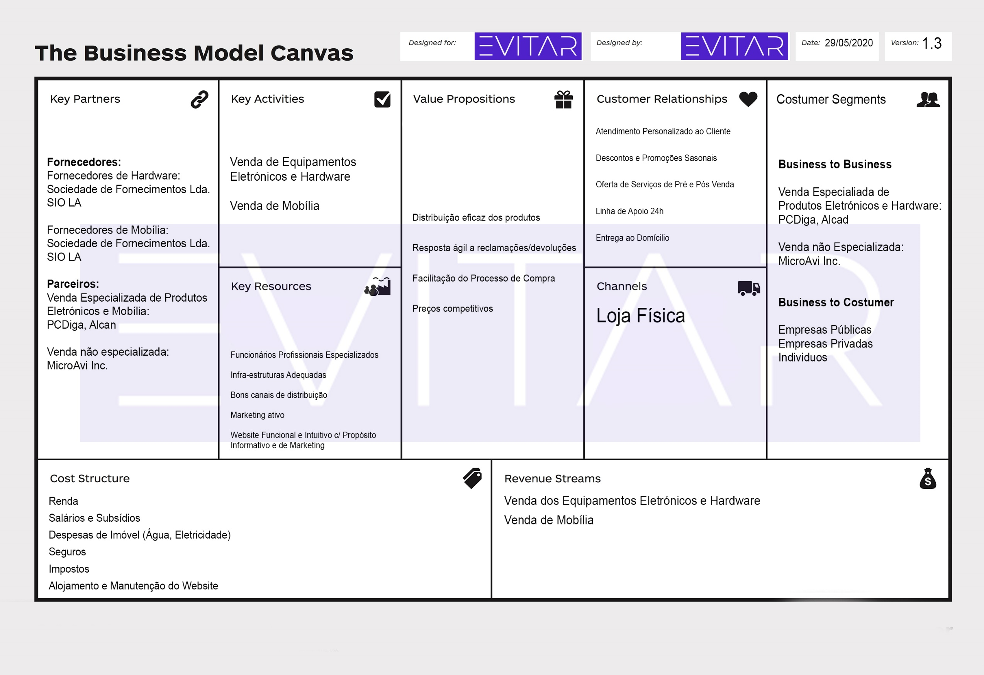

Figura – Business Model Canvas EVITAR

# **Processos de Negócio**

Seguidamente serão apresentados alguns processos de negócio fulcrais para o bom funcionamento da empresa EVITAR aquando das suas transações. Sendo assim, serão explicados de uma maneira breve os processos de compra e venda assim como algumas funcionalidades e funções do ERP e dos funcionários nos mesmos processos. De destacar que os processos serão apresentados numa vista macro, não pormenorizando cada interação dos mesmos processos, de modo a destacar aquelas consideradas mais relevantes no âmbito do trabalho prático.

## Compra

Primeiramente, no processo de compra (aquisição de Produtos/Artigos) é registada a nota de encomenda com os dados sobre a mesma, ou seja, o nome e a quantidade de artigos. Seguidamente convertemos a nota de encomenda em guia de remessa seguida da conversão para fatura.

Com isto, o ERP incrementa ao stock existente a quantidade encomendada para um certo produto, tornando a gestão de stocks mais fiável.

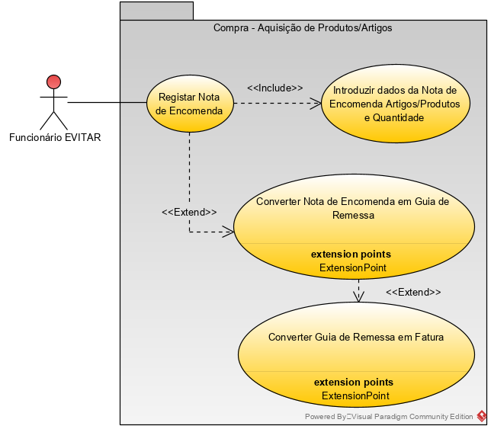

Figura – Processo de Compra – Aquisição de Produtos/Artigos

## Venda

Inicialmente, no processo de venda de produtos/artigos a um cliente são anotados os artigos solicitados pelo cliente numa Nota de Encomenda e é, de seguida, verificado o stock para poder garantir a encomenda. Tendo o stock para cumprir a Encomenda, é emitida a fatura com os dados do cliente (poderá ser emitida também a Guia de Remessa).

Finalmente é decrementada do stock a quantidade de cada produto vendido.

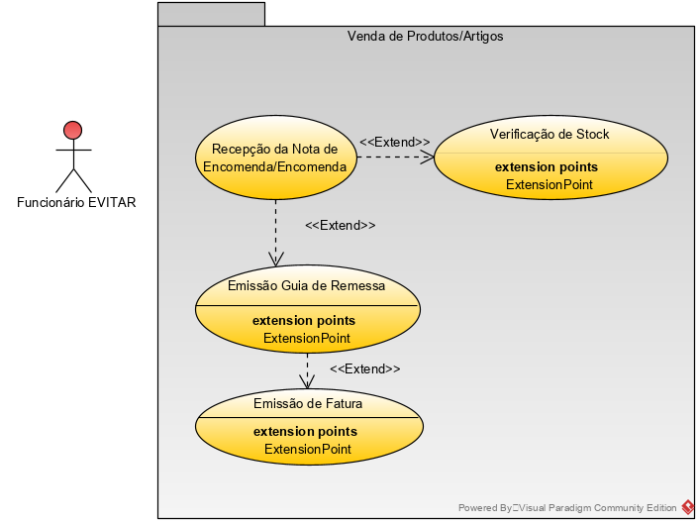

Figura – Venda de Produtos/Artigos

# **Arquitetura da Solução**

Será agora explicada a arquitetura da solução, passando por apresentar a modelação de como a aplicação foi desenvolvida. Para criar a Plataforma Web (Dashboard) usamos o padrão **MVC** (Model View Controller) e as ferramentas **Node.js** para o Back-End, **HTML**, **Javascript** e **CSS** para o Front-End e **MongoDB** para a Base de Dados.

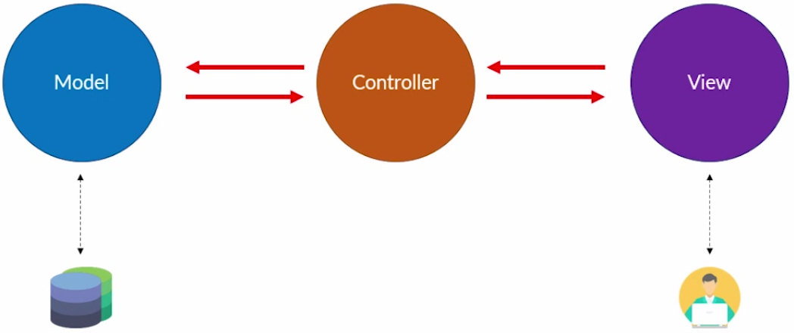

Figura – Padrão MVC

## Mockups e Prototipagem

No âmbito da arquitetura do sistema foram elaborados Mockups, nos quais o Dashboard se iria basear mais tarde já na fase de desenvolvimento.

Seguidamente serão apresentados alguns dos mockups desenvolvidos onde se poderão observar elementos visuais com os quais o utilizador poderá interagir para navegar na plataforma e, dessa forma, consultar os dados apresentados na forma de gráficos (barras, circulares e linhas), valores, tabelas e ficheiros.

## Página Inicial – Dashboard

Primeiramente, esta será a página inicial ou o dashboard onde se encontram os dados mais pertinentes para uma vista macro da empresa.

Serão apresentados valores da Média de Vendas Mensal, Faturação Anual, Média de Compras Anual e Compras Anuais.

Também serão visíveis dois gráficos circulares com o Top 5 de Produtos mais vendidos e o Top 5 de Clientes com maior valor de faturação.

Finalmente podemos interagir com um *picker* de ficheiros que apresentará todos os ficheiros gerados a partir do ERP, como por exemplo, o Balancete, Compras Mensais, Compras Anuais, Vendas por Entidade, Vendas de Produtos por Zona e muitos mais…

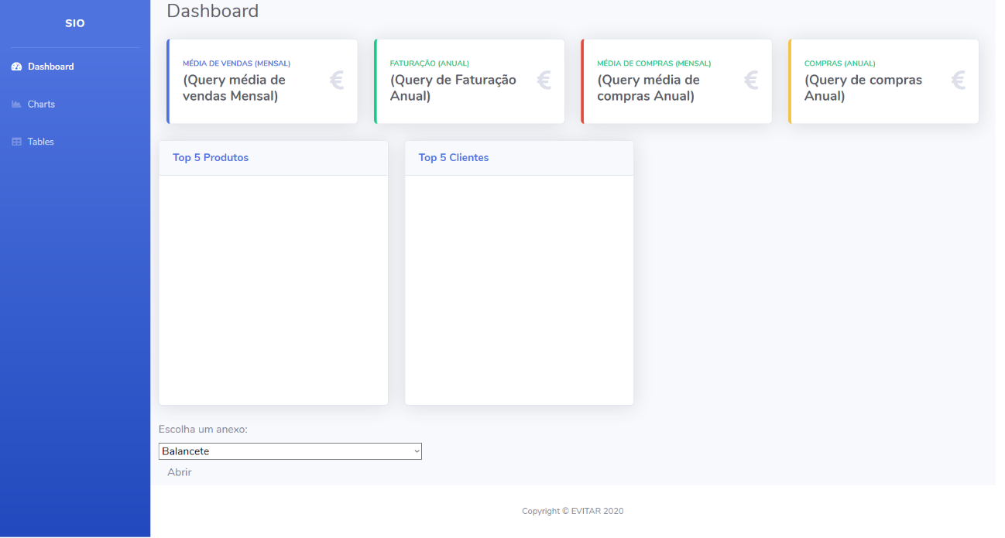

Figura – Mockup Página Inicial Dashboard

## Tabelas de Consulta

Seguidamente, podemos observar o Protótipo correspondente à página de Tabelas de Pesquisa onde serão preenchidas três tabelas (Produtos, Fornecedores e Clientes) com os dados de cada entrada na base de dados do ERP.

Uma vez preenchidas com dados, as tabelas apresentam uma barra de pesquisa que permite percorrer todas as entidades da base de dados que correspondam a parte ou à totalidade do texto inserido nesse mesmo elemento.

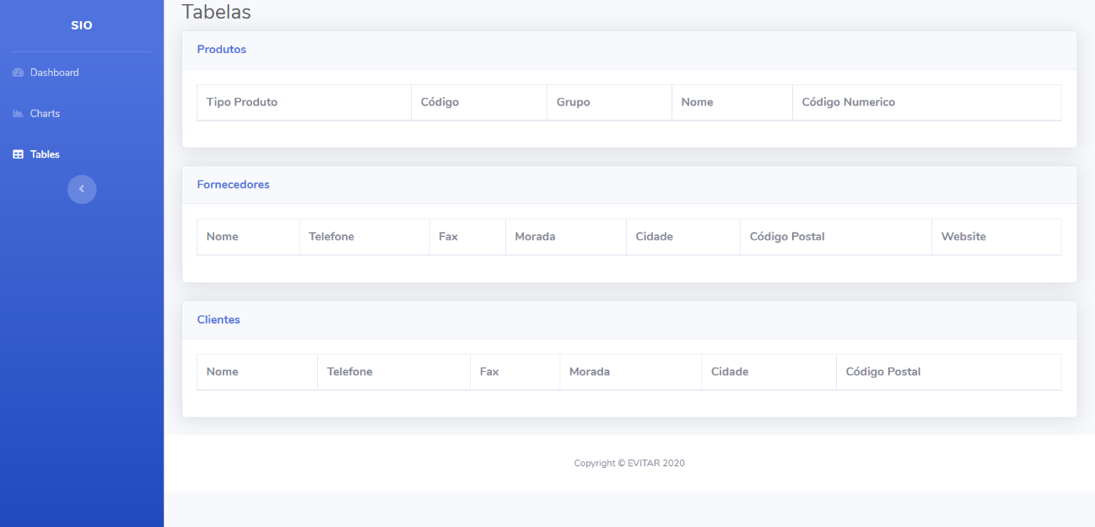

Figura – Mockup Tabelas de Consulta

## Gráficos (Barras, Linhas e Circulares)

Finalmente, está apresentada a página que contêm os dados em forma de gráficos de diversas naturezas que facilita a análise e comparação através da esquematização visual.

Serão então apresentados os gráficos com a informação relevante para a empresa como soma de vendas anuais, vendas por mês e trimestre, top 5 de produtos vendidos e top 5 de clientes mais valiosos, entre outros…

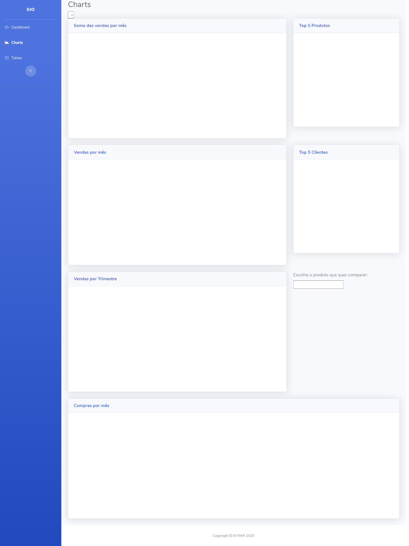

Figura – Mockup Gráficos

## Back-End

Para este módulo da plataforma recorremos à ferramenta **Node.js.**

**Node.js** é um interpretador de JavaScript assíncrono com código aberto orientado a eventos. A principal característica e diferença de outras tecnologias (como PHP, Java, C#) é a execução das requisições/eventos em single-thread, onde apenas uma thread (chamada de Event Loop) é responsável por executar o código Javascript, sem a necessidade de criar uma nova thread que utilizaria mais recursos computacionais (por exemplo memória RAM) e sem o uso da fila de espera.

## Front-End

Para este módulo da plataforma recorremos à ferramenta **HTML**, **CSS** e **Javascript.**

**HTML** (HyperText Markup Language) é uma linguagem de marcação utilizada na construção de páginas na Web.

**JavaScript** (JS) é uma linguagem de programação interpretada estruturada, de script em alto nível com tipagem dinâmica fraca e multiparadigma (protótipos, orientado a objeto, imperativo e, funcional). Juntamente com HTML e CSS, o JavaScript é uma das três principais tecnologias da World Wide Web. JavaScript permite páginas da Web interativas e, portanto, é uma parte essencial dos aplicativos da web.

**CSS** (Cascading Style Sheets) é um mecanismo para adicionar estilo (cores, fontes, espaçamento, etc.) a um documento web.

## Base de Dados

**MongoDB** é um software de banco de dados orientado a documentos livre, de código aberto e multiplataforma, escrito na linguagem C++. Classificado como um programa de banco de dados NoSQL, o MongoDB usa documentos semelhantes a JSON com esquemas. Suas características permitem com que as aplicações modelem informações de modo muito mais natural, pois os dados podem ser aninhados em hierarquias complexas e continuar a ser indexáveis e fáceis de pesquisar.

# **Manual de Utilização**

Seguidamente temos o **Manual de Utilização** que permite aceder ao Dashboard, apresentado todos o passos necessários para o mesmo executar sem qualquer erro.

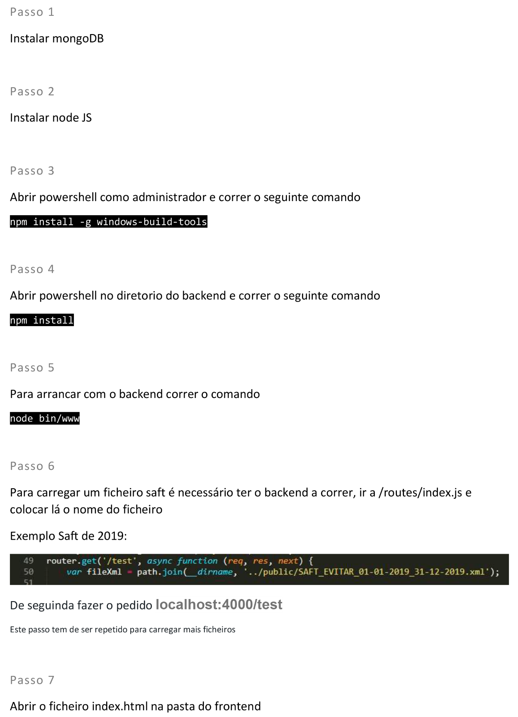

Figura – Manual de Utilização

# **Dashboard**

Na aplicação web (dashboard), podemos consultar os diversos dados da nossa empresa, gerados a partir do ERP Primavera. Por nossa escolha resolvemos apresentar alguns gráficos considerados mais adequados no que toca à relevância dos dados, nomeadamente algumas comparações de compras por mês entre anos diferentes, entre outros…

Seguidamente serão apresentados esses mesmos gráficos com uma breve justificação da sua pertinência no dashboard no conceito de uma empresa e no âmbito do trabalho prático.

## Gráfico de Barras – Compras por Mês

Primeiramente, podemos observar um gráfico de barras que apresenta, à escala, as compras da empresa num determinado mês.

Agrupam-se em duas barras que representam um mês de compras, uma barra para cada ano (Azul – 2020 | Laranja - 2019).

Sendo assim, fica facilitada a comparação do volume de compras, para cada mês, do ano presente e do ano anterior.

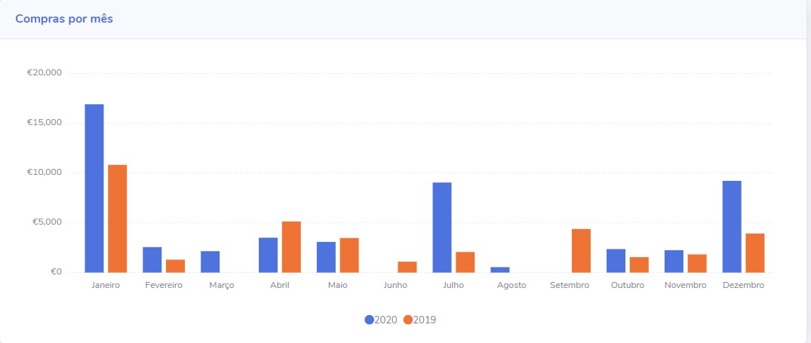

Figura - Gráfico de Barras - Compras por Mês

## Gráfico de Barras – Vendas por Mês

Seguidamente, podemos observar um gráfico de barras que apresenta, à escala, as vendas da empresa num determinado mês.

Agrupam-se em duas barras que representam um mês de vendas, uma barra para cada ano (Azul – 2020 | Laranja - 2019).

Sendo assim, fica facilitada a comparação do volume de vendas, para cada mês, do ano presente e do ano anterior.

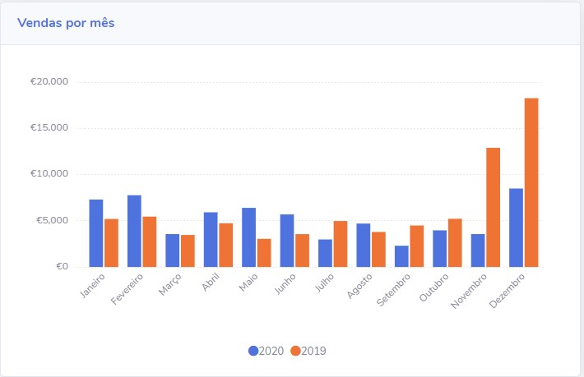

Figura – Gráfico de Barras – Vendas por Mês

## Gráfico de Barras – Vendas por Trimestre

Posteriormente, podemos observar um gráfico de barras que apresenta, à escala, as vendas da empresa num determinado trimestre.

Agrupam-se em duas barras que representam um trimestre de vendas, uma barra para cada ano (Azul – 2020 | Laranja - 2019).

Sendo assim, fica facilitada a comparação do volume de vendas, para cada trimestre, do ano presente e do ano anterior.

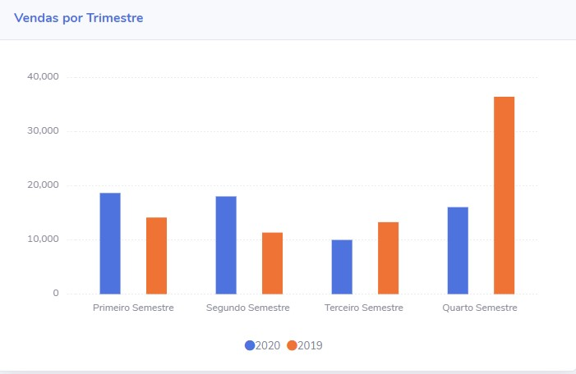

Figura – Gráfico de Barras – Vendas por Mês

## Gráfico de Barras – Vendas por Trimestre de Produto/Artigo

A seguir, podemos observar um gráfico de barras que apresenta, à escala, as vendas da empresa de um determinado produto/artigo (a inserir pelo utilizador) num determinado trimestre.

Agrupam-se em duas barras que representam um trimestre de vendas, uma barra para cada ano (Azul – 2020 | Laranja - 2019).

Sendo assim, fica facilitada a comparação do volume de vendas dado um produto/artigo, para cada trimestre, do ano presente e do ano anterior.

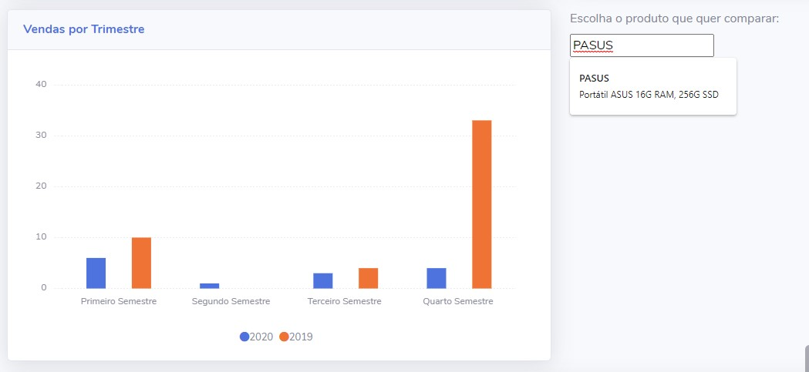

Figura – Gráfico de Barras – Vendas por Trimestre de Produto/Artigo

## Tabela de Clientes

Agora, podemos observar uma tabela que apresenta todos os clientes inseridos na base de dados do nosso ERP. A tabela subdivide-se em colunas que apresentam dados de um determinado cliente, nomeadamente, o nome, telefone, fax, morada, cidade e código postal.

A tabela também dispõe de uma barra de pesquisa, permitindo ao utilizador pesquisar o nome ou parte do nome do cliente, apresentando todas as entradas da base de dados que correspondam à pesquisa.

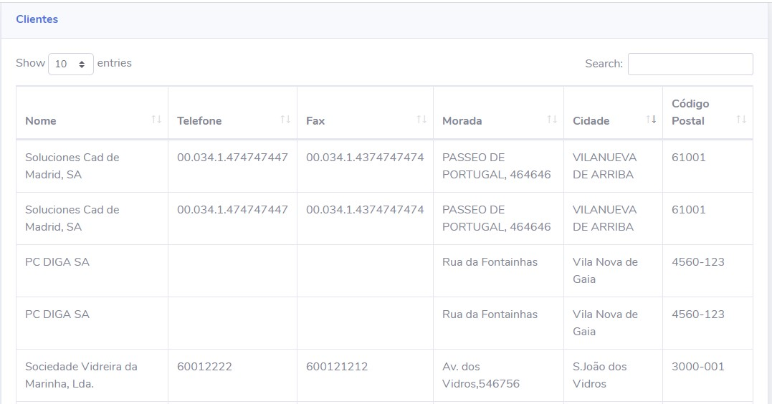

Figura – Tabela de Clientes

## Tabela de Fornecedores

Entretanto, podemos observar uma tabela que apresenta todos os fornecedores inseridos na base de dados do nosso ERP. A tabela subdivide-se em colunas que apresentam dados de um determinado fornecedor, nomeadamente, o nome, telefone, fax, morada, cidade, código postal e website se existir.

A tabela também dispõe de uma barra de pesquisa, permitindo ao utilizador pesquisar o nome ou parte do nome do fornecedor, apresentando todas as entradas da base de dados que correspondam à pesquisa.

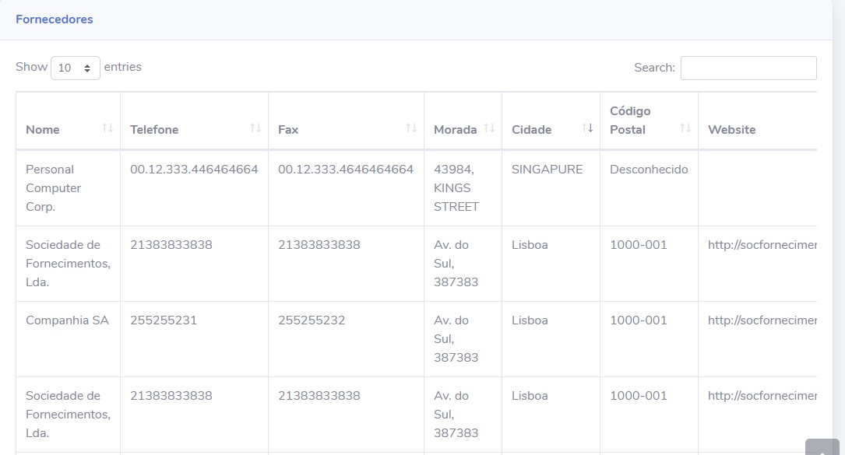

Figura – Tabela de Fornecedores

## Tabela de Produtos

Entretanto, podemos observar uma tabela que apresenta todos os produtos inseridos na base de dados do nosso ERP. A tabela subdivide-se em colunas que apresentam dados de um determinado fornecedor, nomeadamente, o tipo de produto, código, grupo, nome e código numérico.

A tabela também dispõe de uma barra de pesquisa, permitindo ao utilizador pesquisar o nome ou parte do nome do produto, apresentando todas as entradas da base de dados que correspondam à pesquisa.

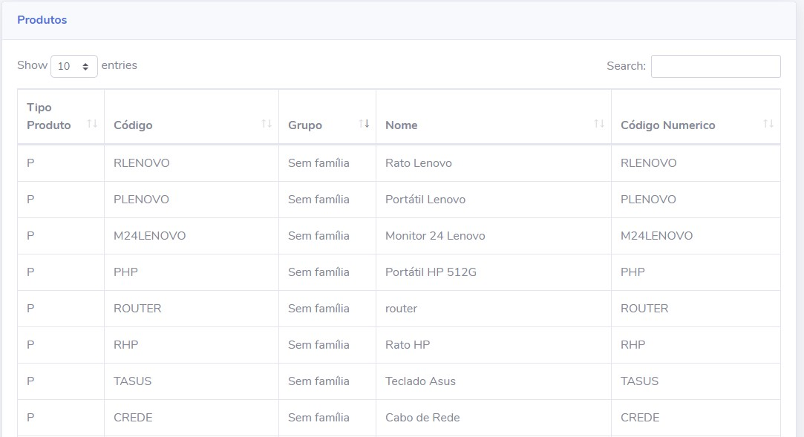

Figura – Tabela de Produtos

## Gráfico Circular – Top 5 Clientes

Em primeiro lugar, podemos observar um gráfico circular que apresenta o top 5 de clientes, ou seja, os clientes com maior volume de vendas na empresa.

O gráfico está dividido em cinco fatias, uma para cada clientes, sendo que para além de ser evidente através do tamanho da fatia, qual o cliente que consome mais seguido do segundo e consecutivamente, na legenda está também por ordem, sendo o primeiro o que consome mais seguido do segundo e sucessivamente.

As cores escolhidas são de contrastes diferentes para facilitar a leitura do gráfico e identificação dos diferentes tamanhos das fatias.

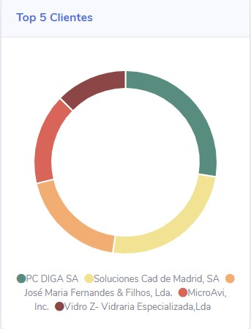

Figura – Gráfico Circular – Top 5 Clientes

## Gráfico Circular – Top 5 Produtos

Em primeiro lugar, podemos observar um gráfico circular que apresenta o top 5 de produtos, ou seja, os produtos com maior volume de vendas na empresa.

O gráfico está dividido em cinco fatias, uma para cada produto, sendo que para além de ser evidente através do tamanho da fatia, qual o produto mais vendido, seguido do segundo e consecutivamente, na legenda está também por ordem, sendo o primeiro o mais vendido seguido do segundo e sucessivamente.

As cores escolhidas são de contrastes diferentes para facilitar a leitura do gráfico e identificação dos diferentes tamanhos das fatias.

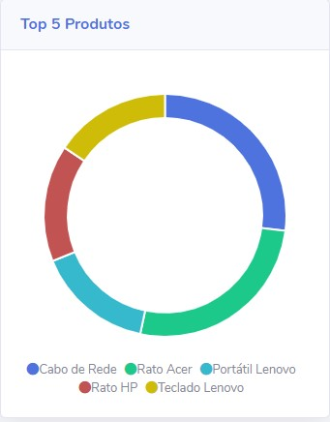

Figura – Gráfico Circular – Top 5 Produtos

## Gráfico de Linhas – Soma das Vendas por Mês

Finalmente, podemos contemplar o gráfico de linhas que apresenta a soma das vendas por mês, ou seja, a cada mês são somadas as vendas do mês anterior e assim sucessivamente, sendo que o último ponto (Dezembro) corresponde às vendas anuais da empresa.

São identificadas duas linhas, uma para o presente ano e outra para o ano anterior (Azul – 2020 | Laranja – 2019) facilitando assim a comparação do volume de vendas total em cada época do ano, relativamente ao ano anterior.

No gráfico abaixo, podemos concluir que o ano atual (2020) começou de maneira promissora, mantendo o seu volume de vendas total superior ao ano passado (2019) até meio do mês de Outubro, que devido a um pico de vendas do ano passado, foi ultrapassado. Concluimos assim que 2019 foi um ano superior a nível de vendas totais.

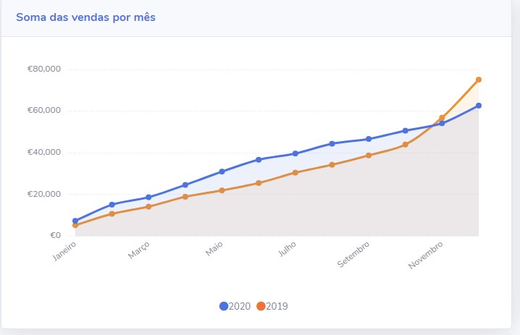

Figura – Gráfico de Linhas – Soma das Vendas por Mês

# **Anexos e Documentos Gerados**

Posteriormente, serão apresentados alguns exemplos de documentos gerados no ERP Primavera para a companhia EVITAR.

Cada documento é resultado de queries diferentes e expõem ou comparam dado relativos à faturação, compras, produtos/artigos, empresas/entidades, clientes/entidades, zonas, entre outros.

Sendo assim, cada um dos seguintes anexos poderá ser considerado pertinente para a gestão otimizada de uma empresa, uma vez que contem dados significativos sobre todas as suas ações e movimentos. Comparando assim este mesmos dados podemos tirar elações notáveis sobre o crescimento ou não da mesma empresa, sobre os produtos/artigos mais rentáveis, sobre as melhores entidades (parceiros) ou entidades (consumidores) da mesma corporação.

De destacar também que todos os seguintes anexos foram gerados automaticamente pelo ERP Primavera, não tendo sido algum forjado pela equipa EVITAR.

## Balancete Geral 2020

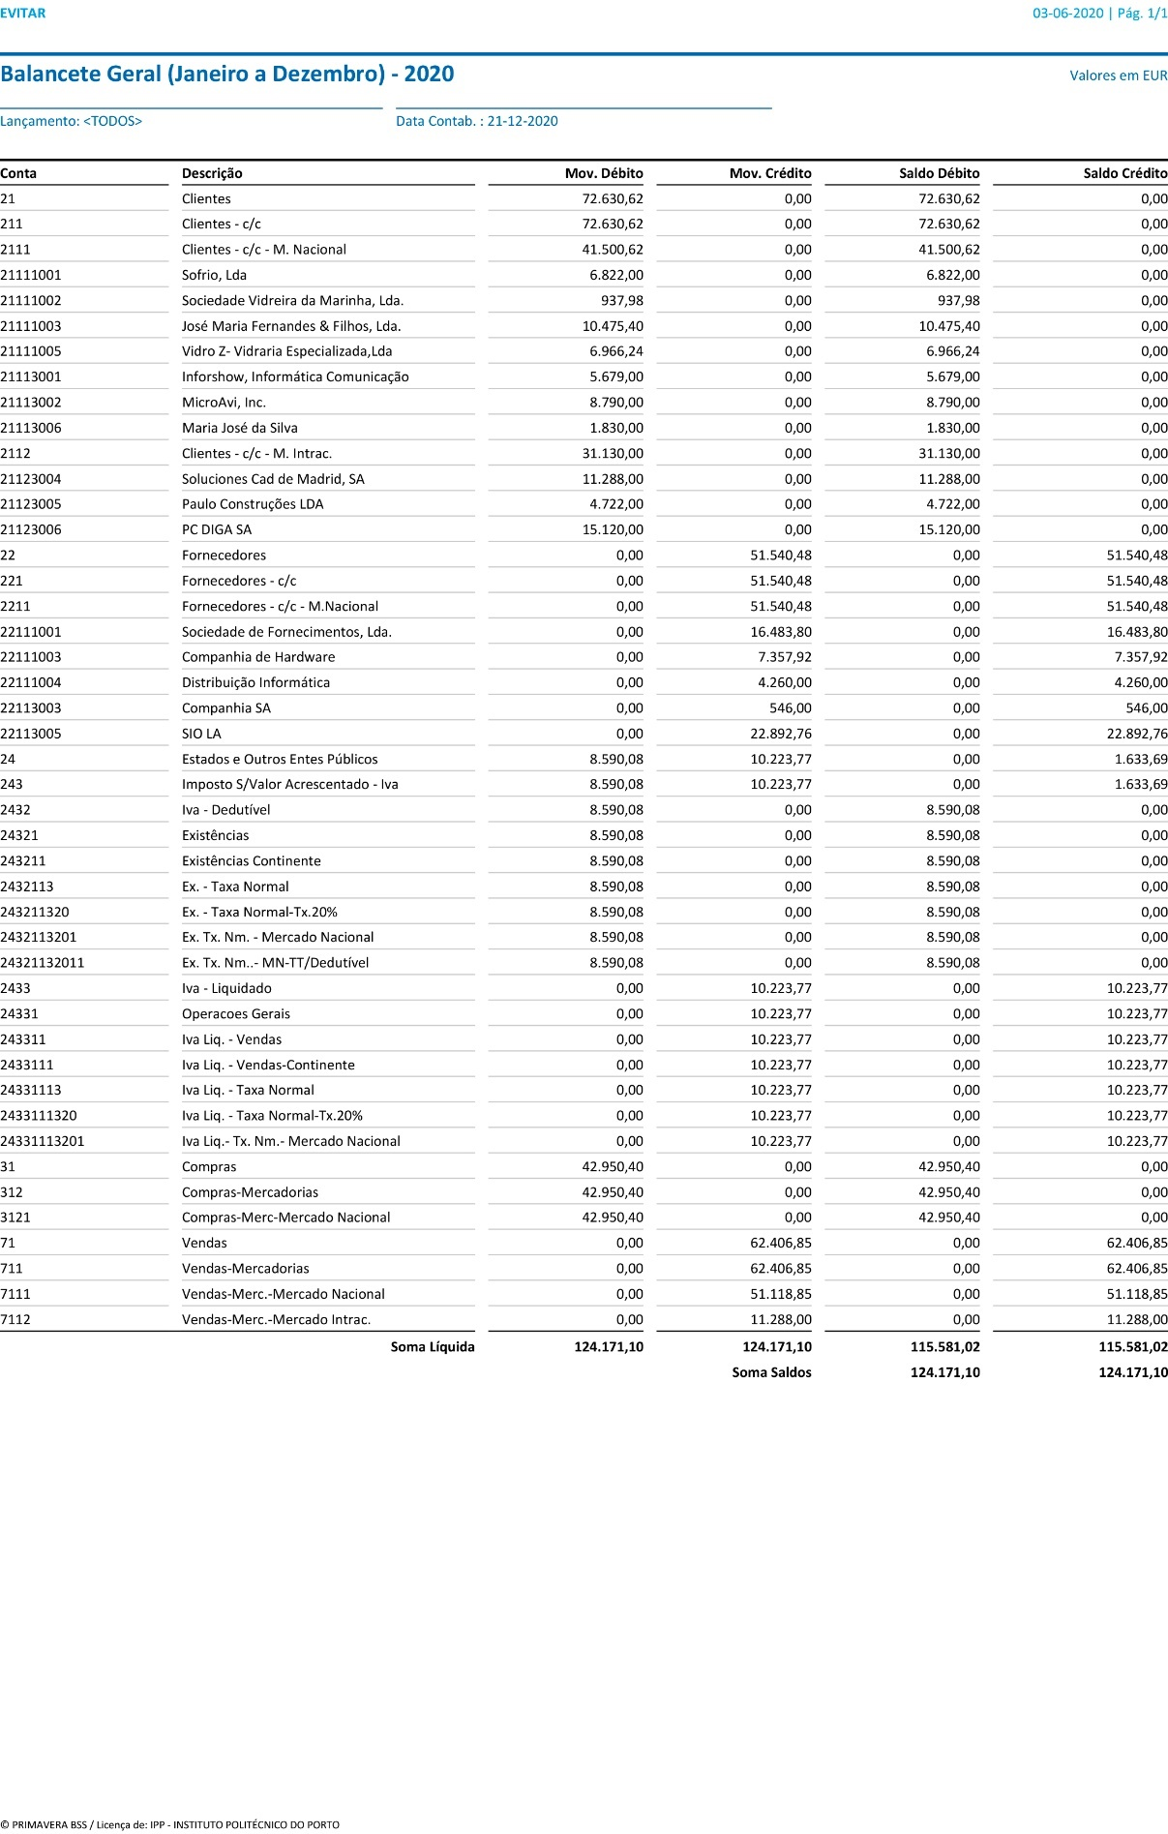

Figura – Balancete Geral 2020

## Comparação de Compras (Anos)

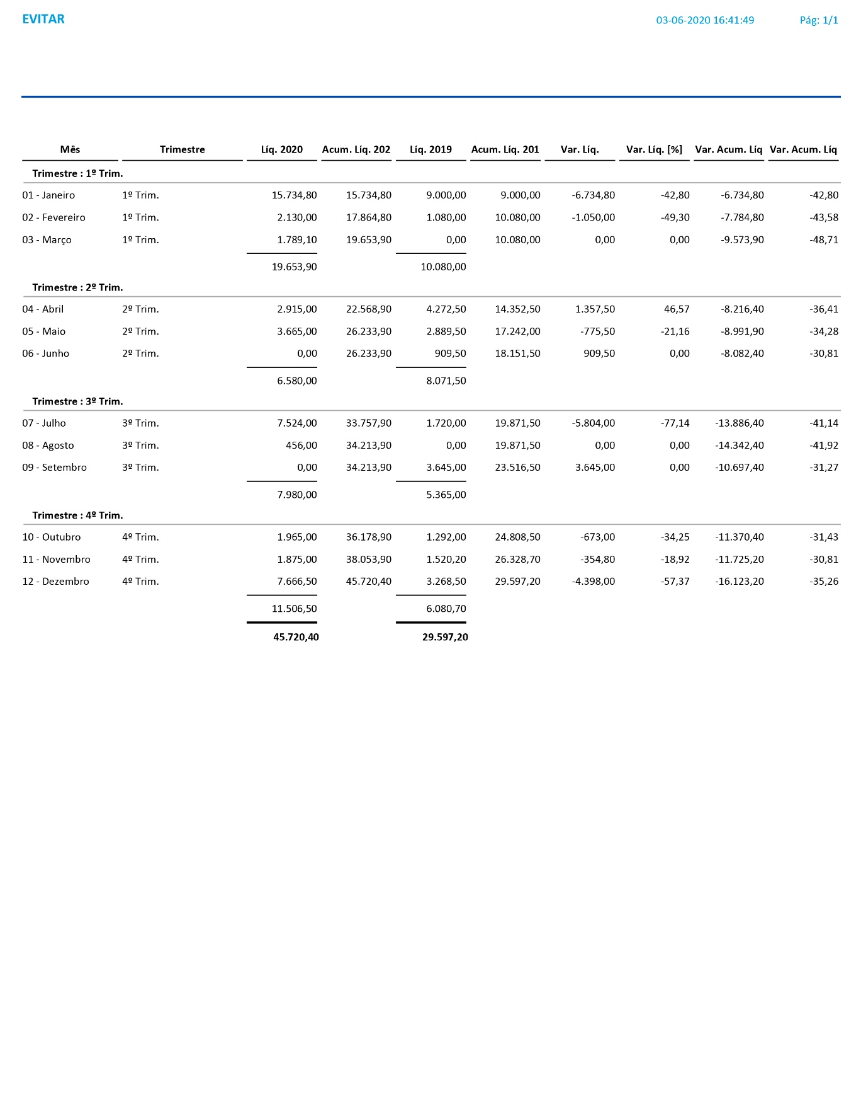

Figura - Comparação de Compras (Anos)

## Comparação de Vendas (Anos)

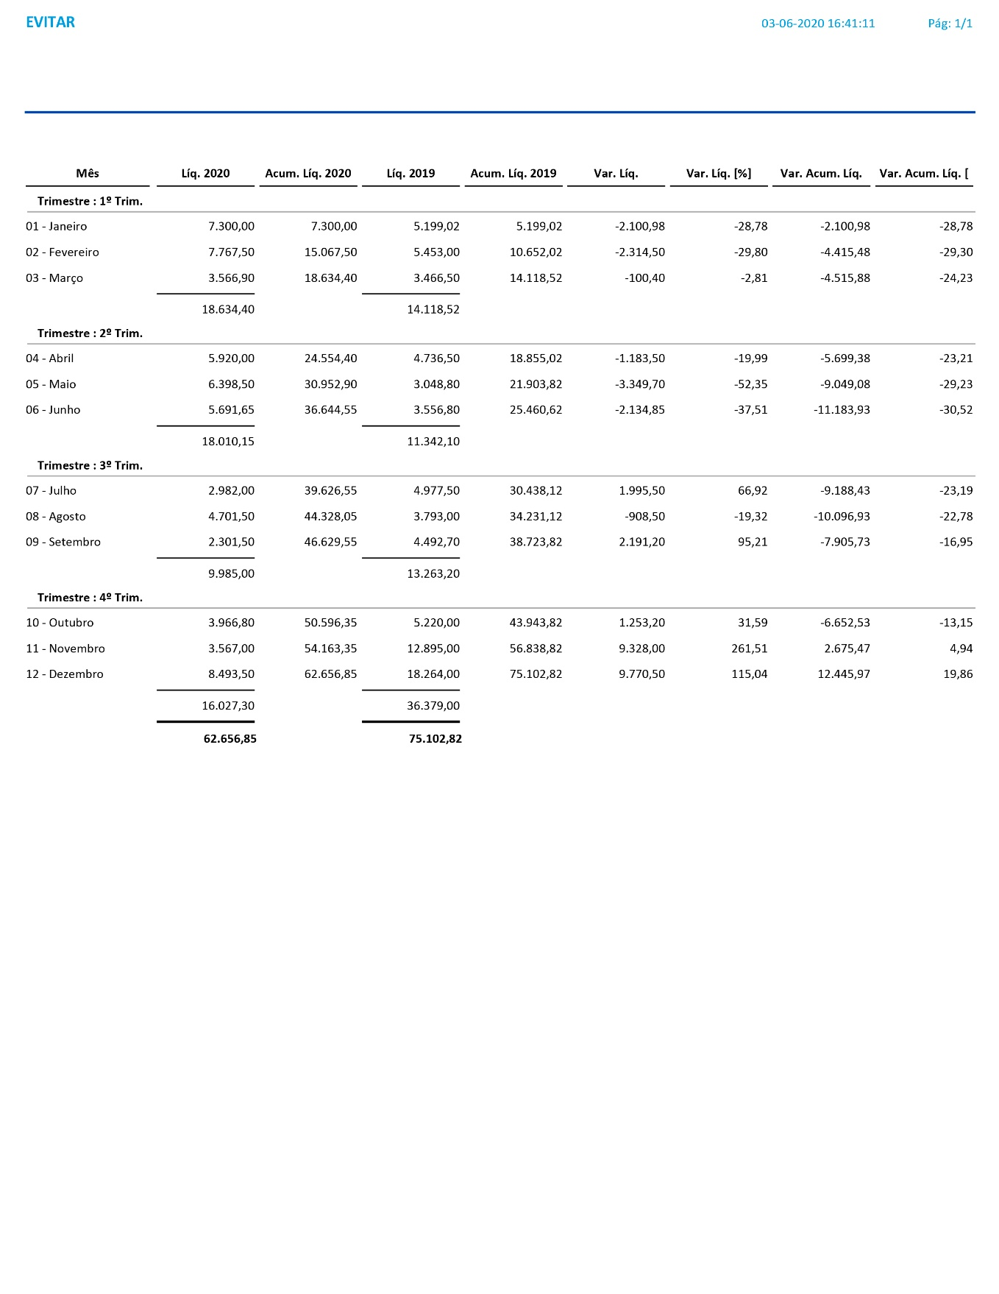

Figura – Comparação de Vendas (Anos)

## Compras Mensais 2019

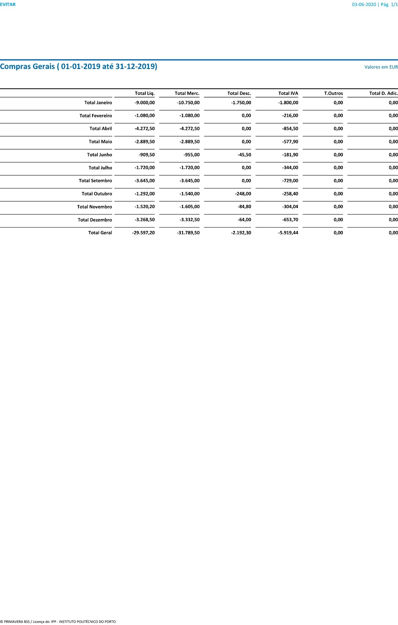

Figura – Compras Mensais 2019

## Compras Mensais 2020

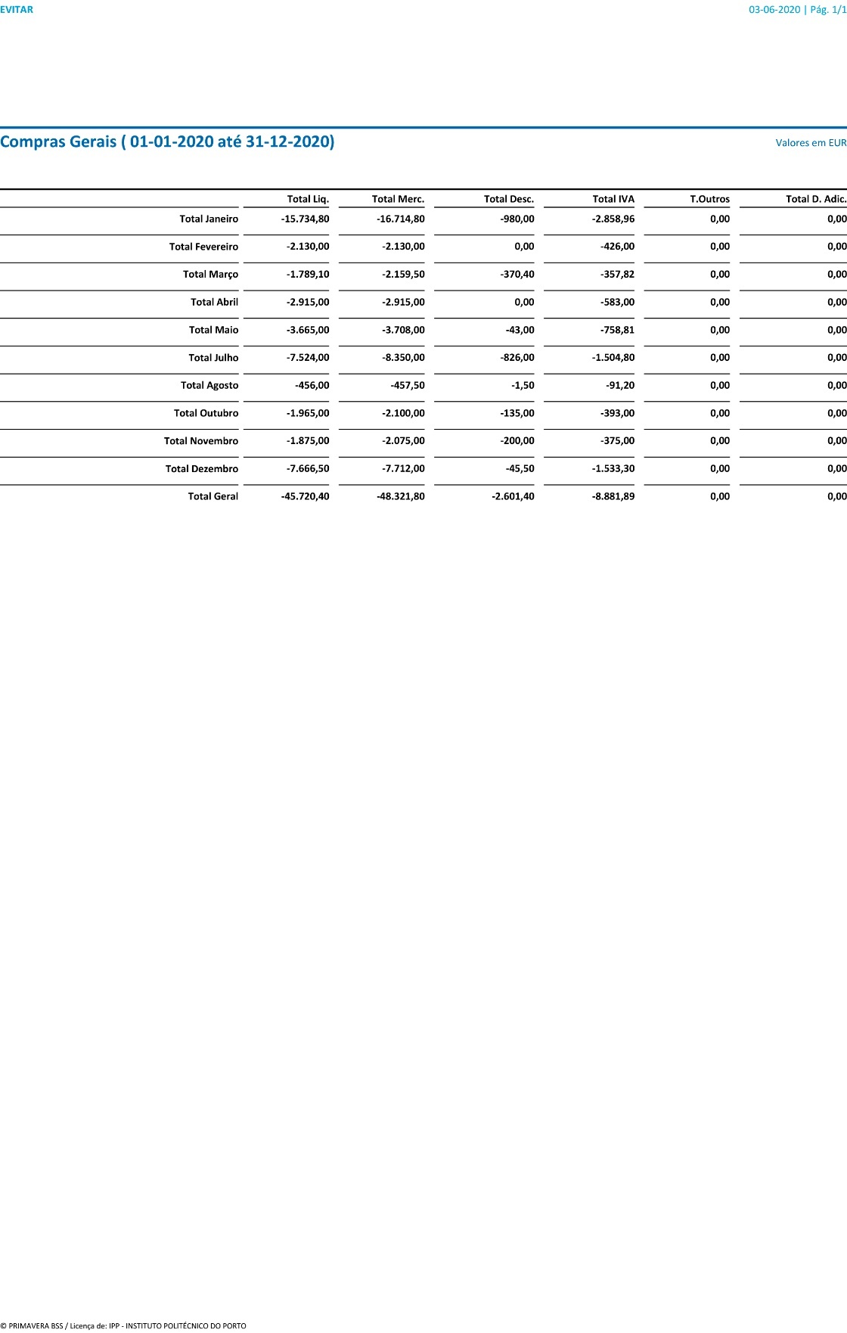

Figura – Compras Mensais 2020

## Compras por Empresa/Entidade 2019

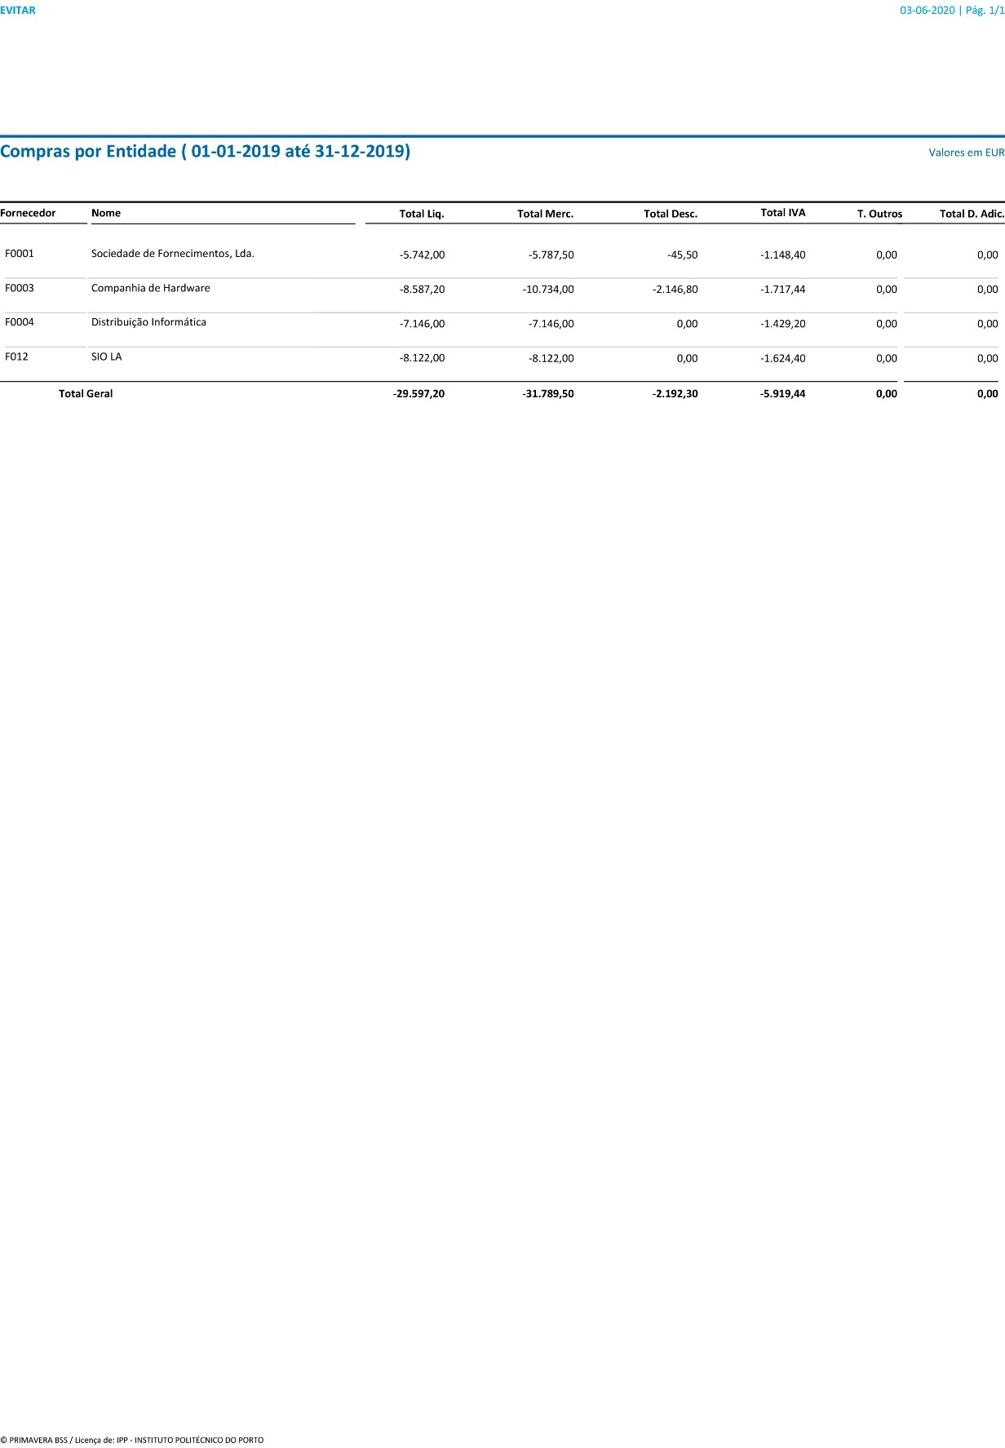

Figura – Compras por Empresa/Entidade 2019

## Compras por Empresa/Entidade 2020

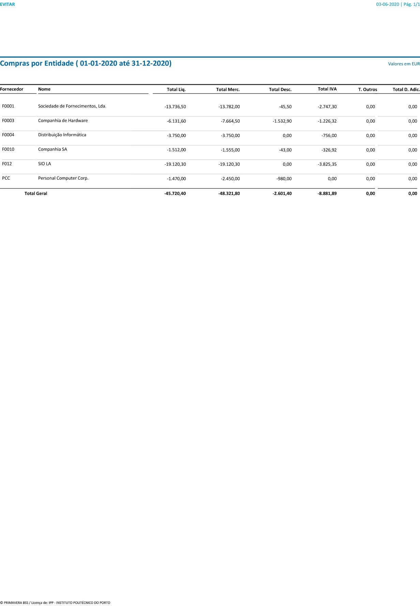

Figura – Compras por Empresa/Entidade 2020

## Compras por Produto/Artigo 2019

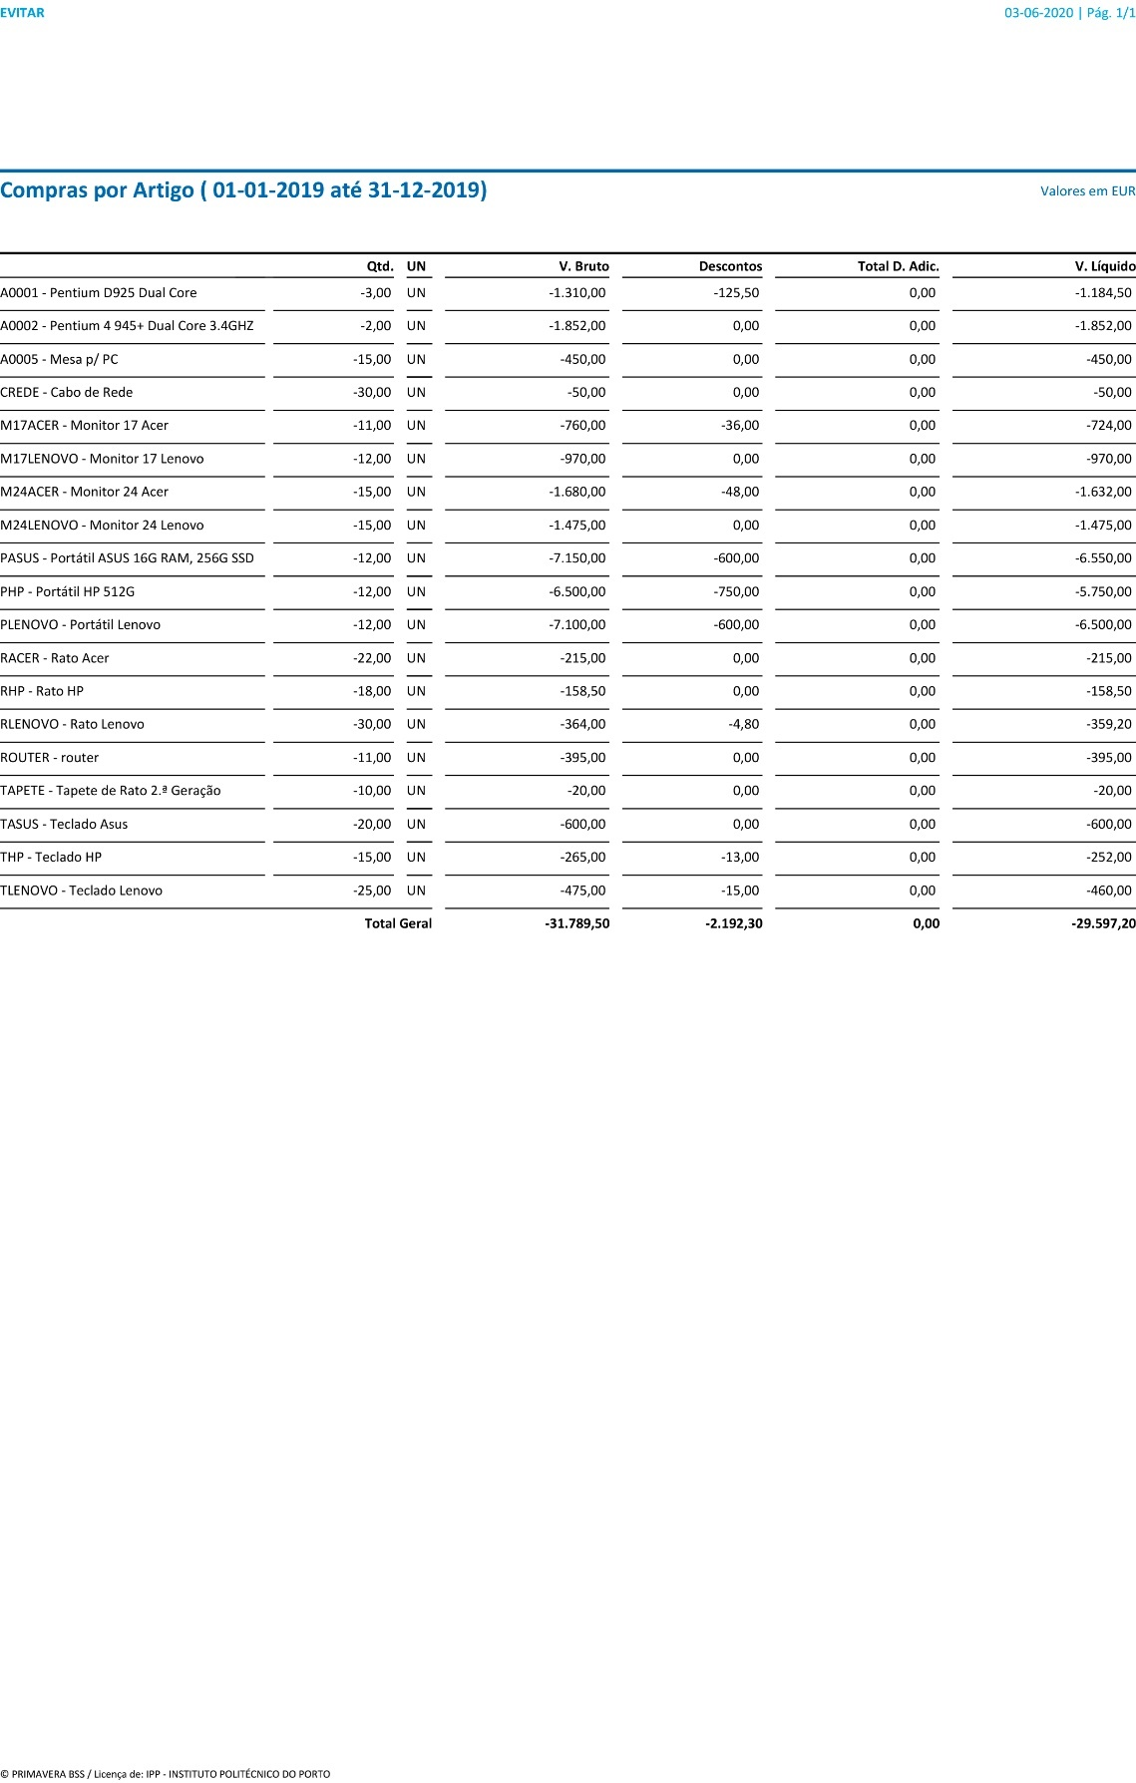

Figura – Compras por Produto/Artigo 2019

## Compras por Produto/Artigo 2020

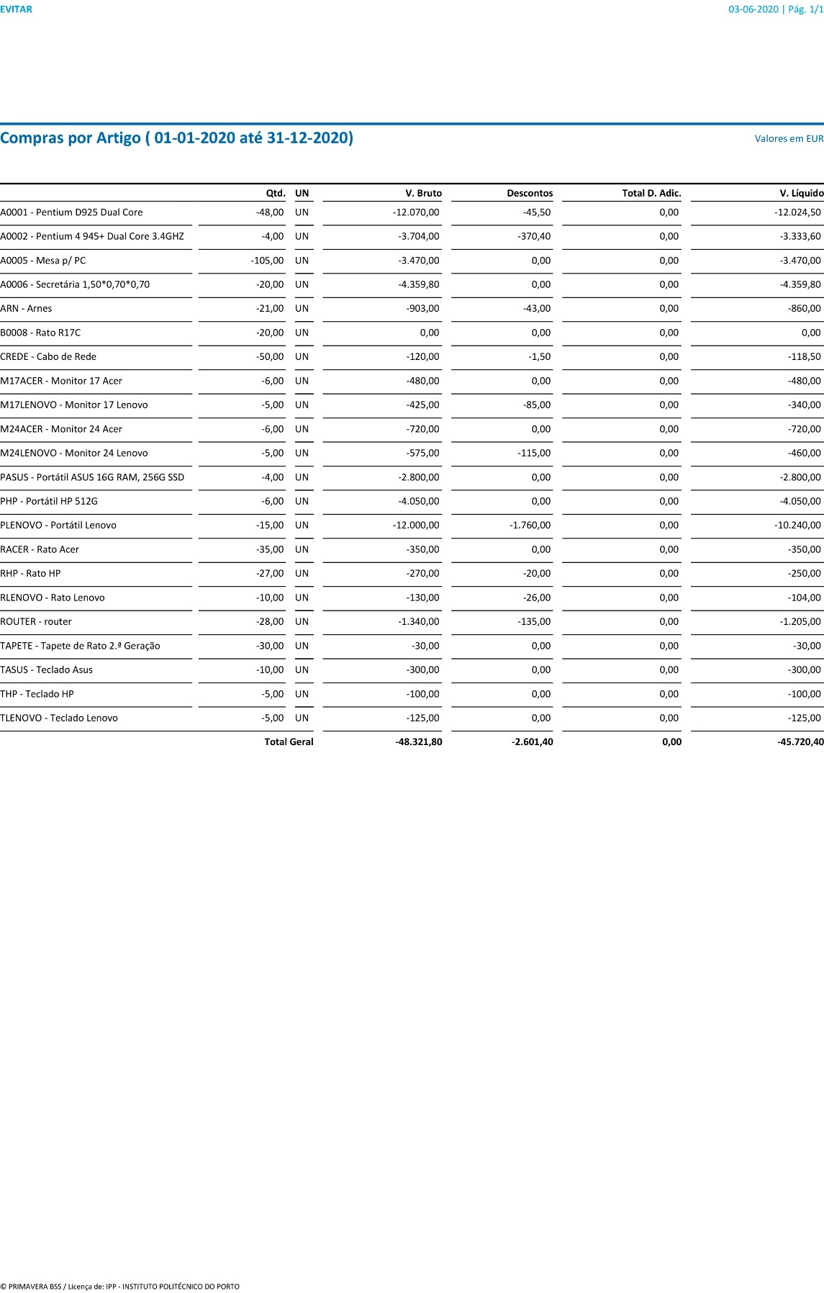

Figura – Compras por Produto/Artigo 2020

## Compras Produto/Artigo-Fornecedor 2019

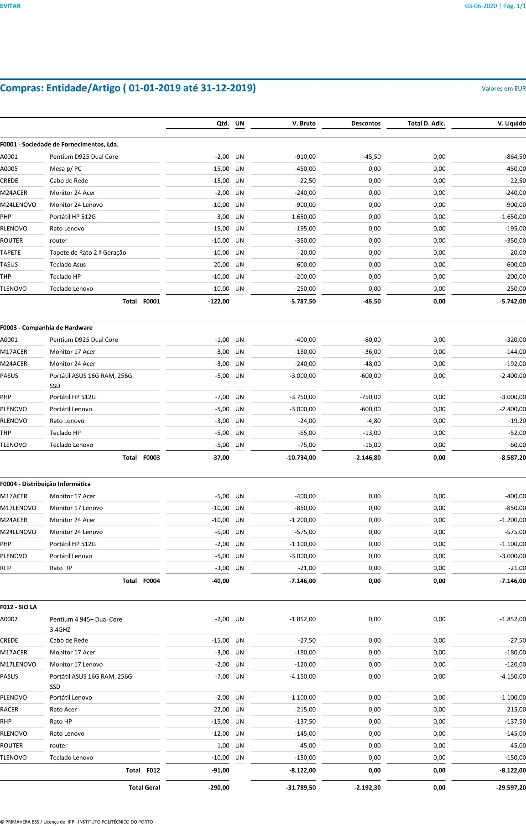

Figura – Compras Produto/Artigo-Fornecedor 2019

## Compras Produto/Artigo-Fornecedor 2020

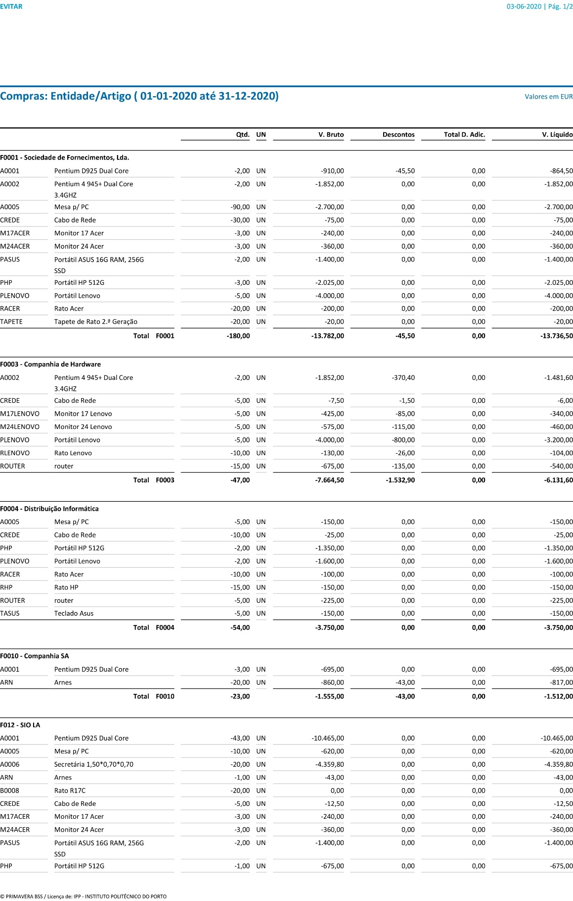

Figura – Compras Produto/Artigo-Fornecedor 2020

## Compras Totais 2019

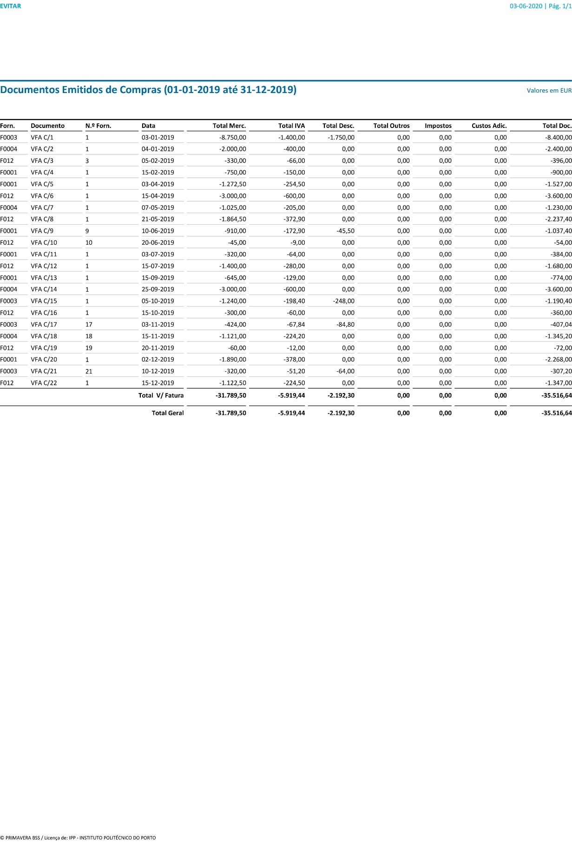

Figura – Compras Totais 2019

## Compras Totais 2020

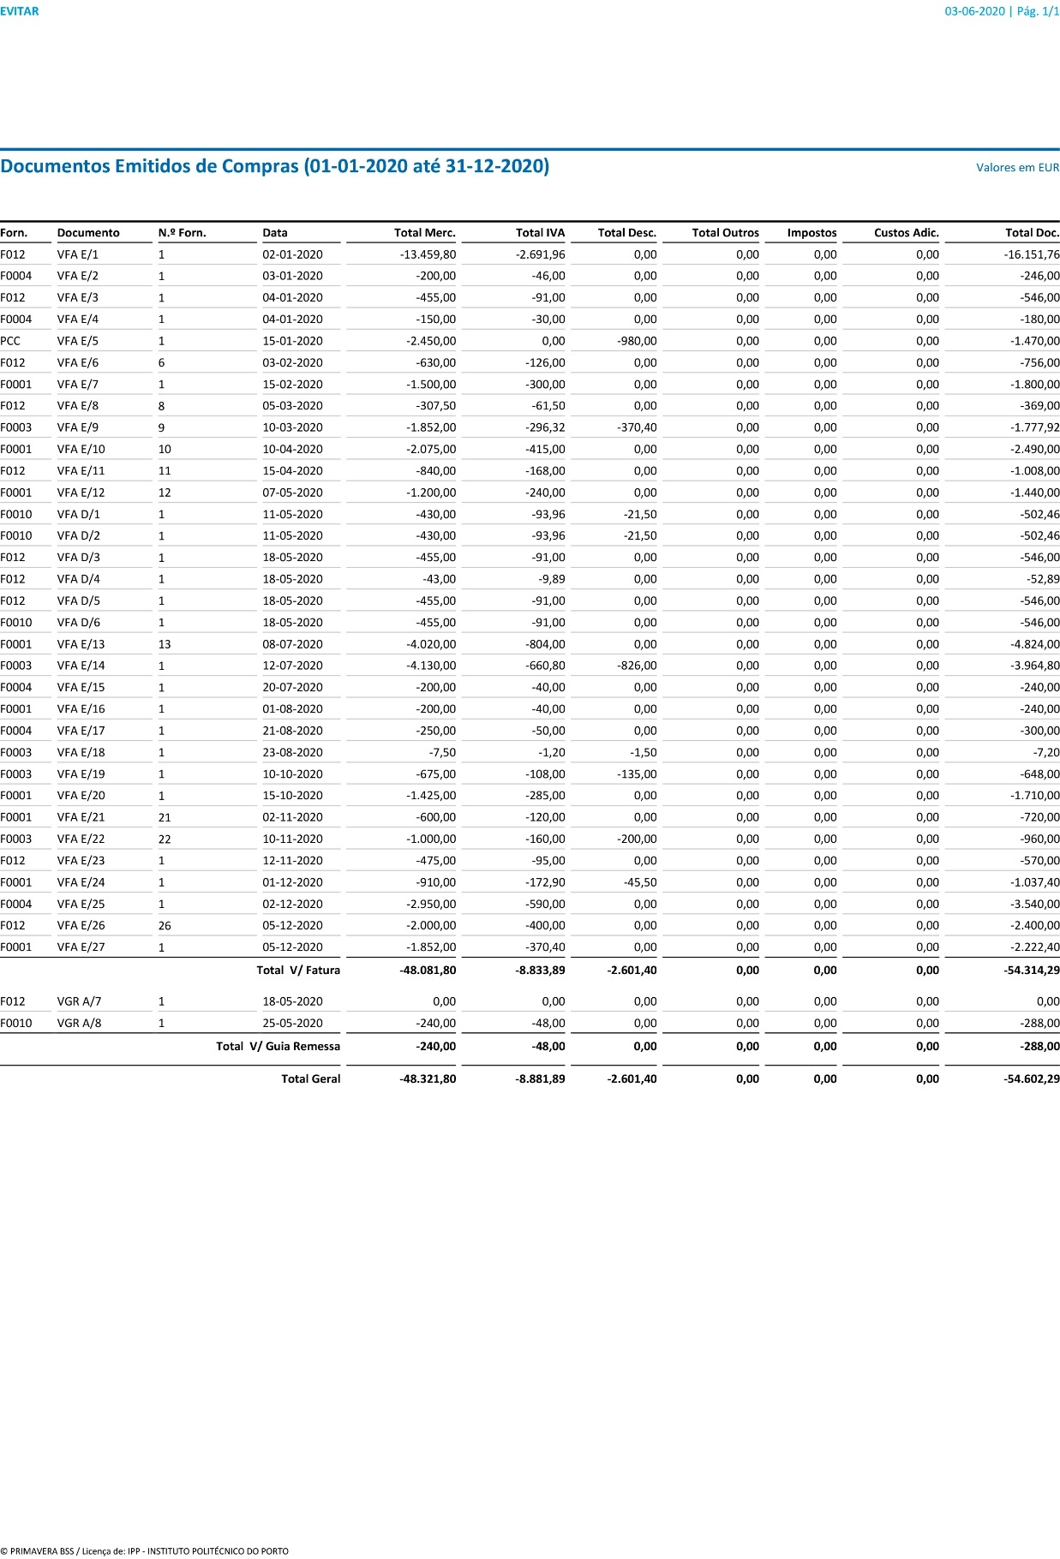

Figura – Compras Totais 2020

## Movimento de Stock de Produto/Artigo (Extrato de Artigos)

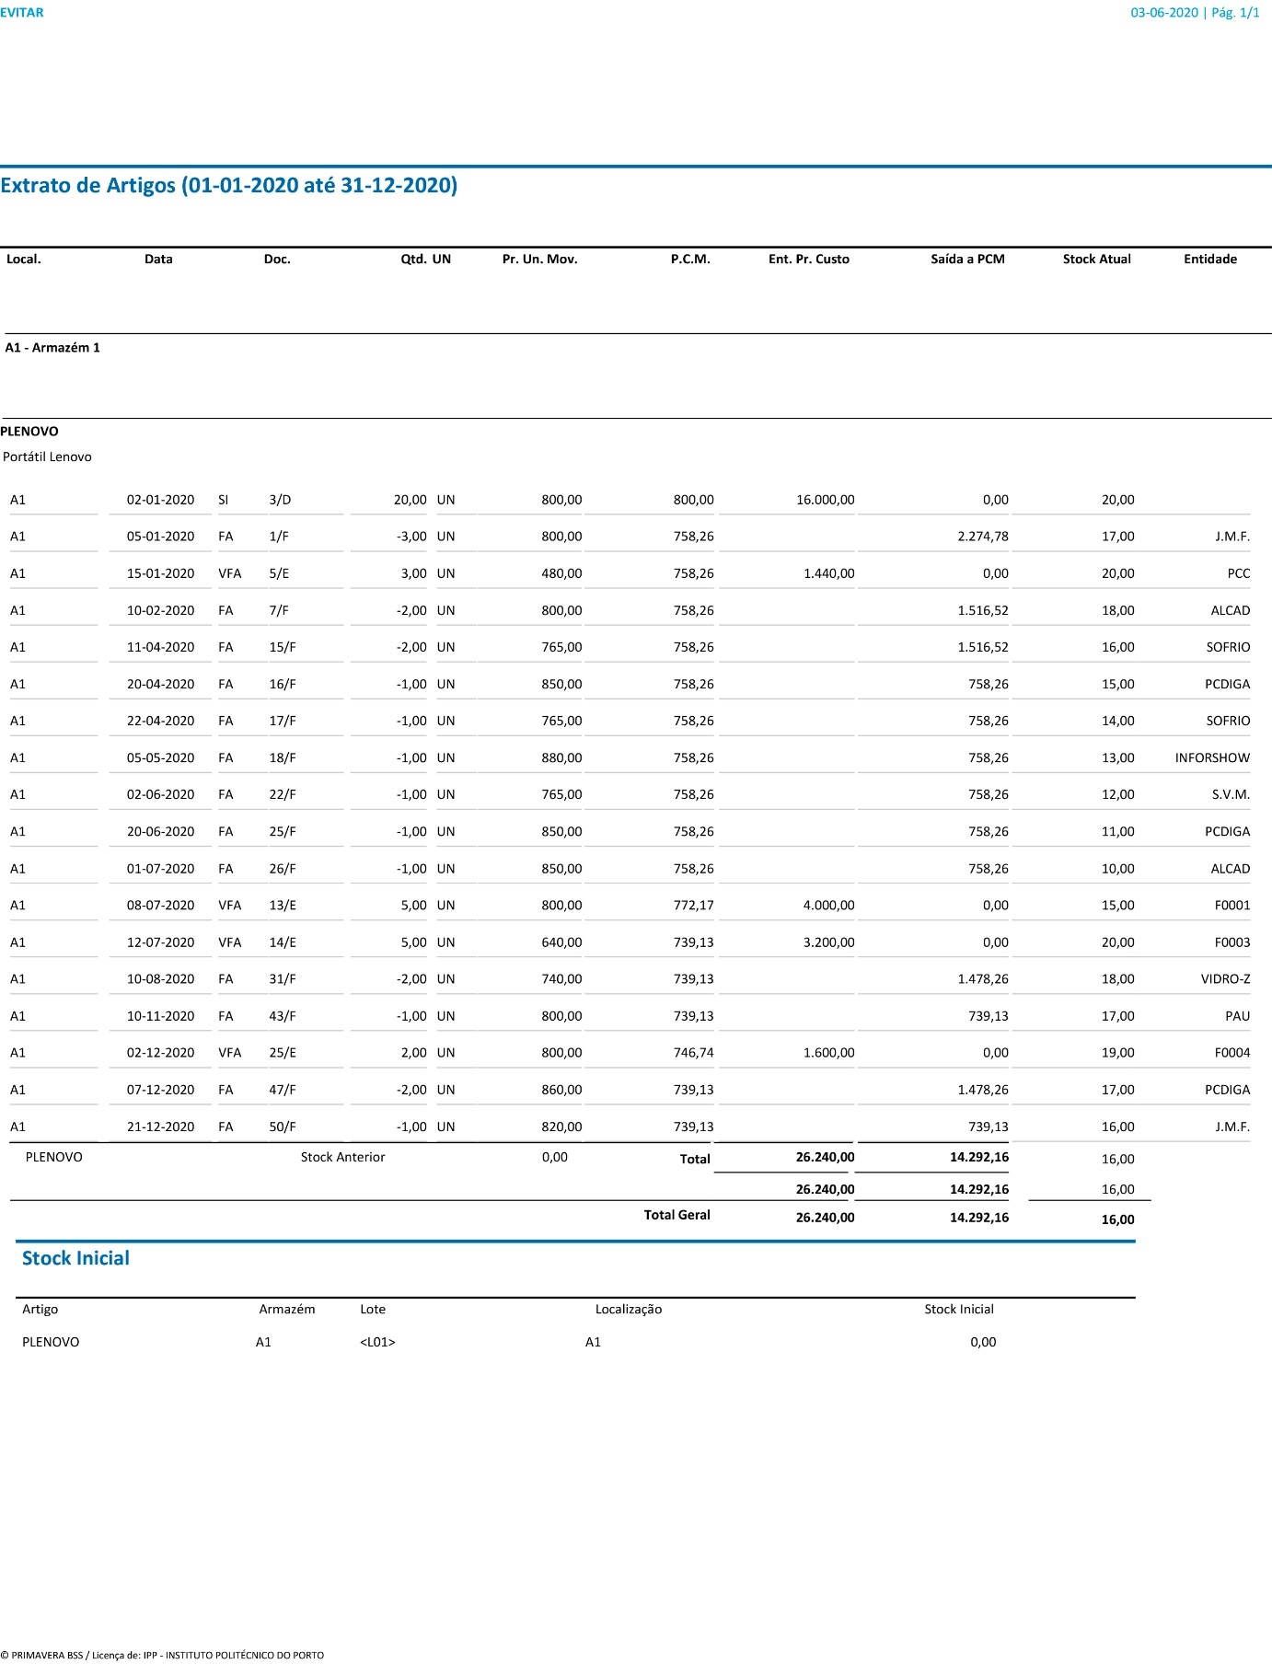

Figura – Movimento de Stock de Produto/Artigo (Extrato de Artigos)

## Pedido de Cotação

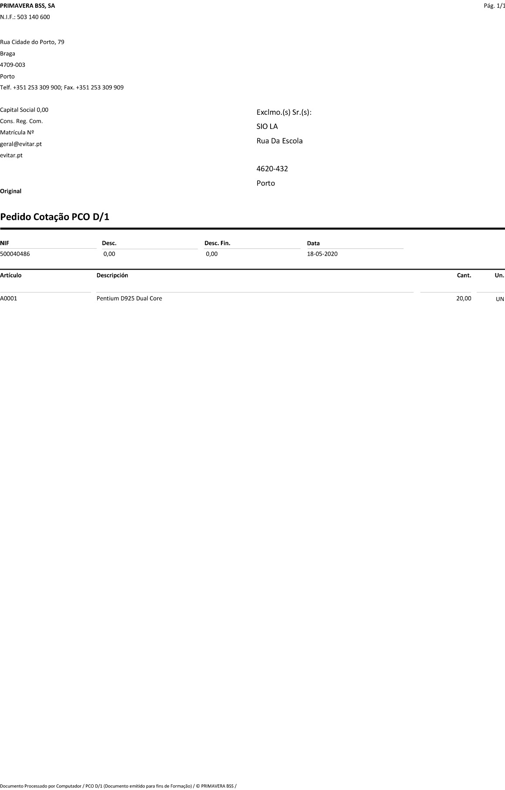

Figura – Pedido de Cotação

## Compra VFA

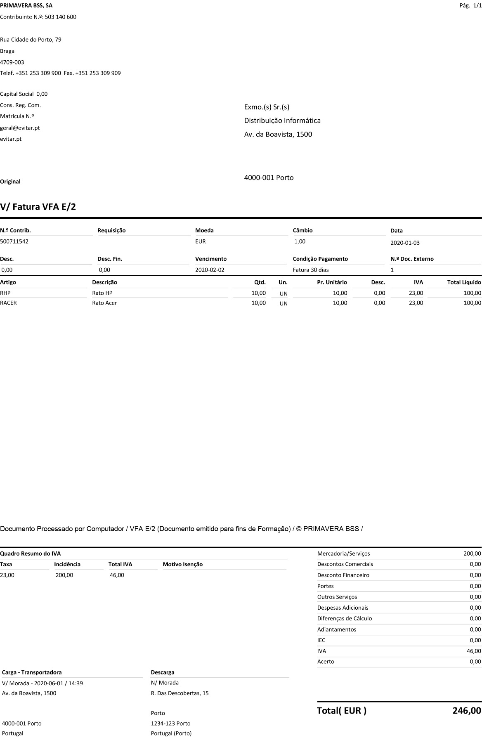

Figura – Compra VFA

## Cotação

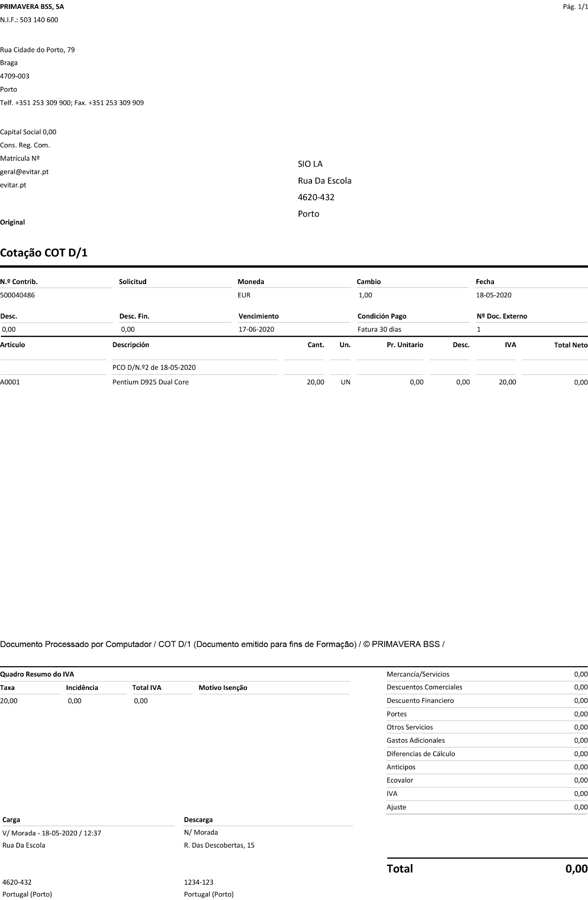

Figura – Cotação

## Fatura

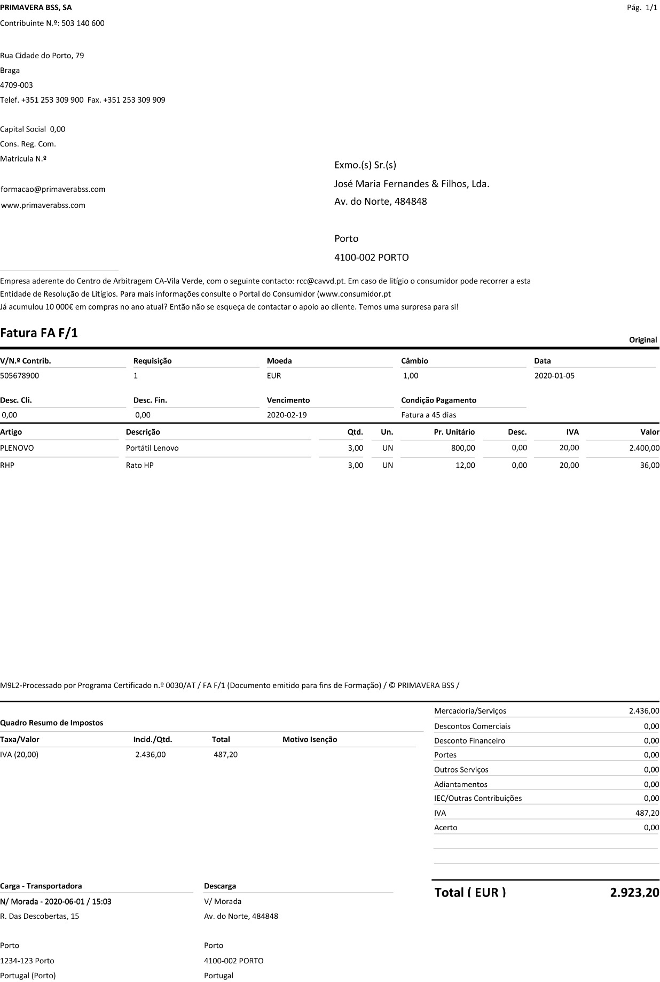

Figura – Fatura

## Guia de Remessa

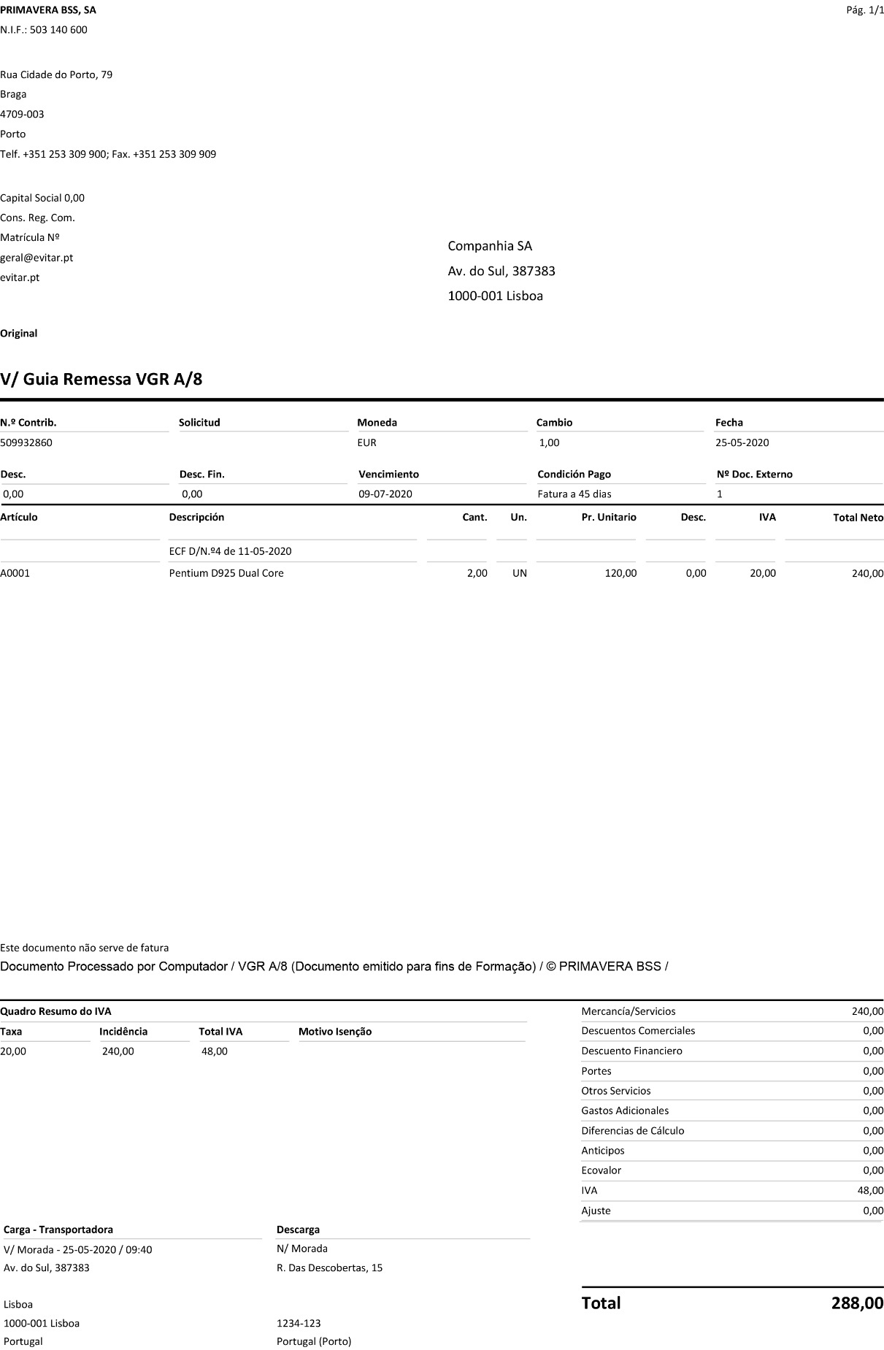

Figura – Guia de Remessa

## Vendas por Empresa/Entidade 2019

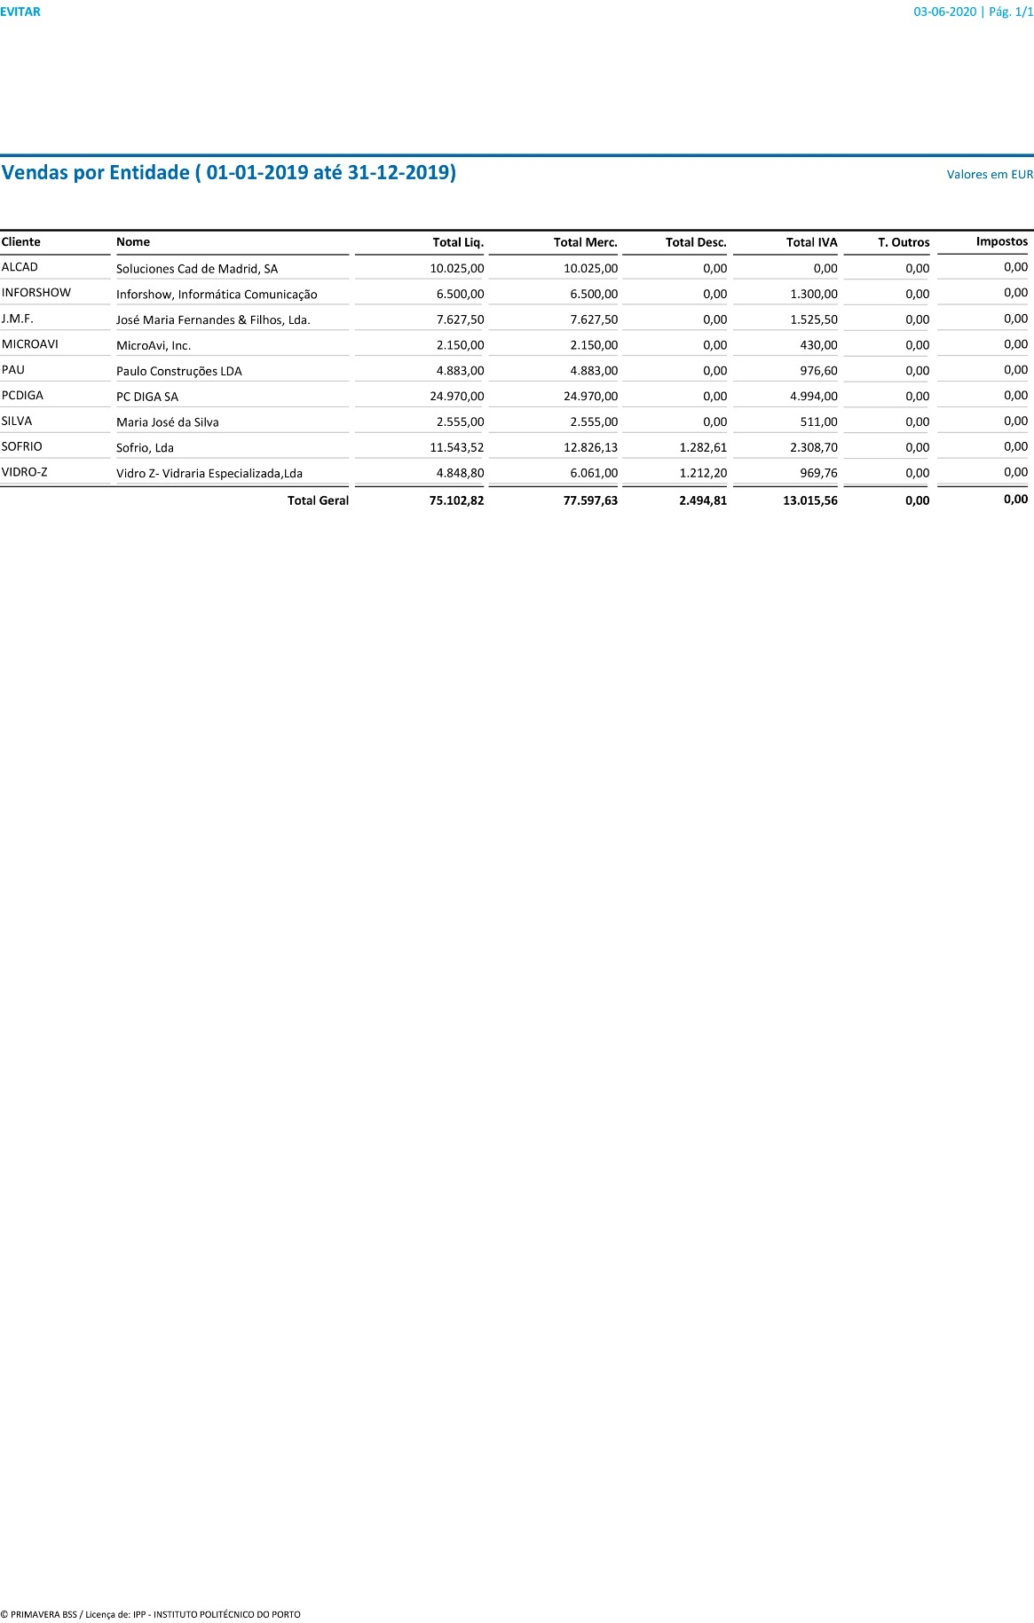

Figura – Vendas por Empresa/Entidade 2019

## Vendas por Empresa/Entidade 2020

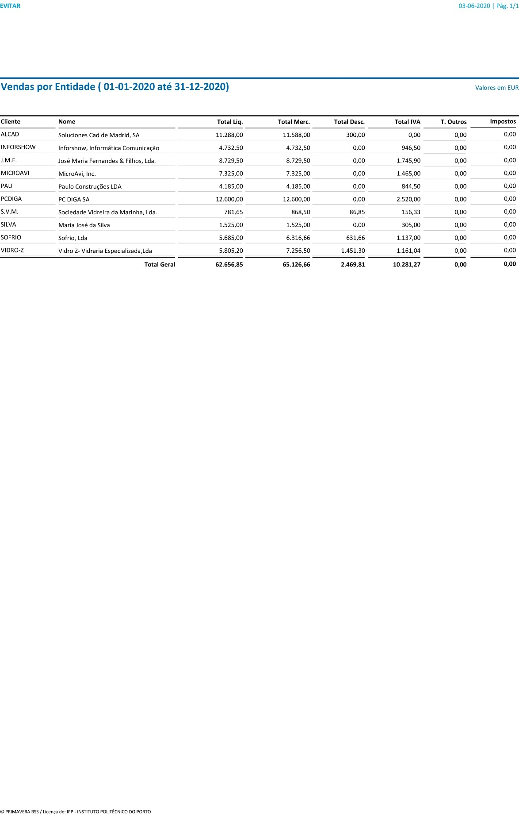

Figura – Vendas por Empresa/Entidade 2020

## Vendas por Produto/Artigo 2019

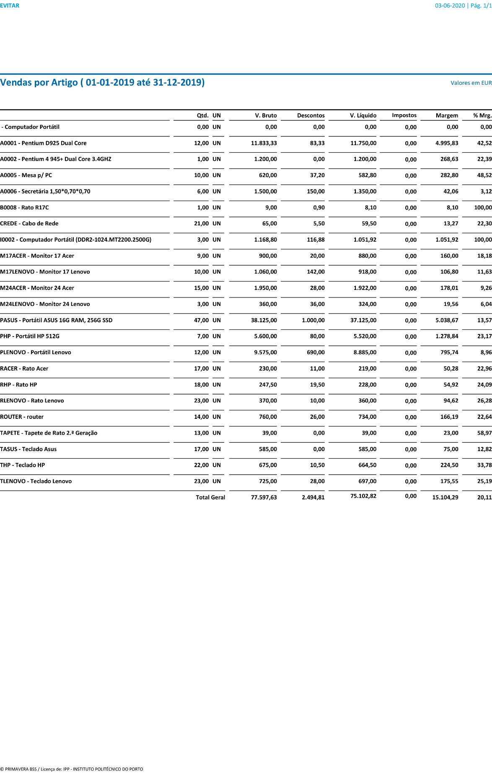

Figura – Vendas por Produto/Artigo 2019

## Vendas por Produto/Artigo 2020

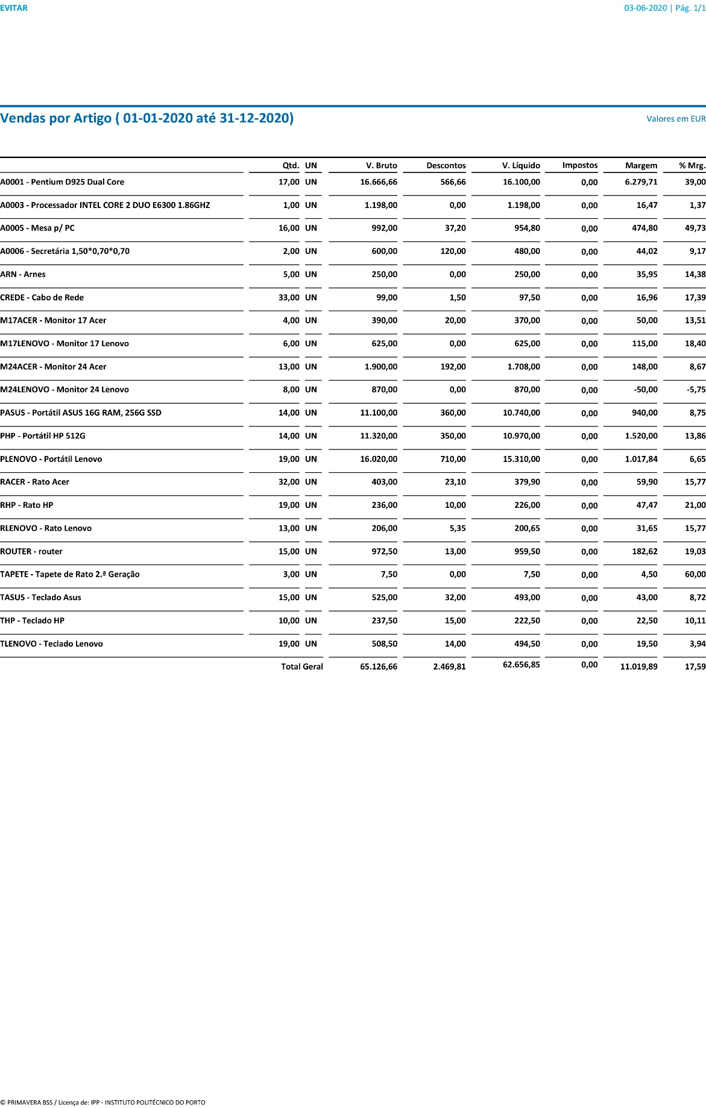

Figura – Vendas por Produto/Artigo 2020

## Vendas por Zona 2019

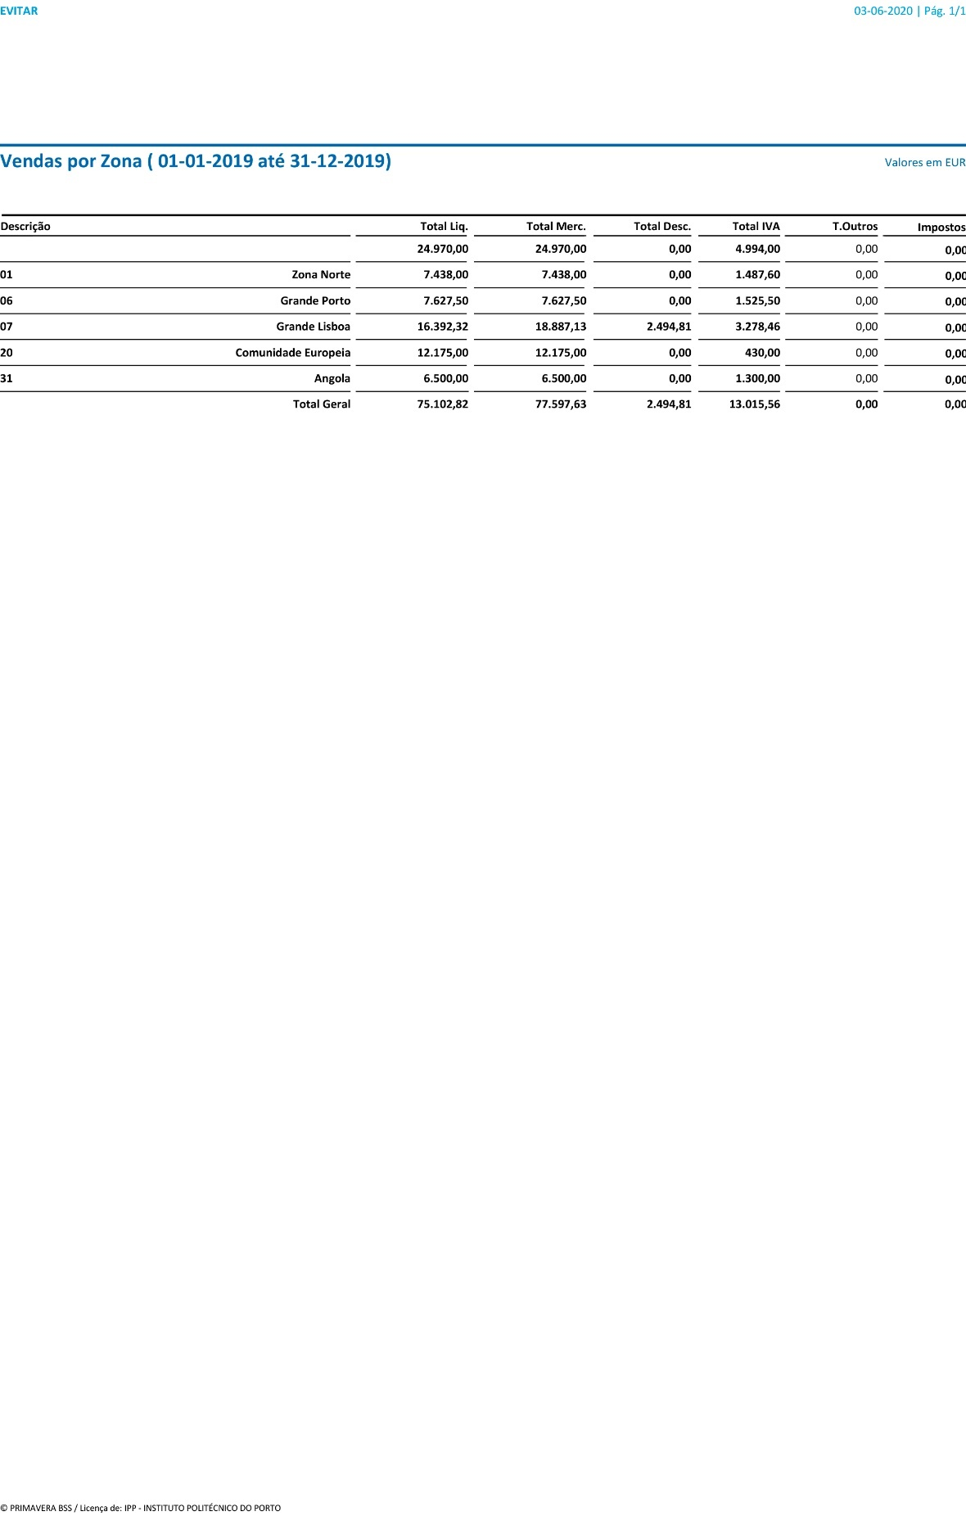

Figura – Vendas por Zona 2019

## Vendas por Zona 2020

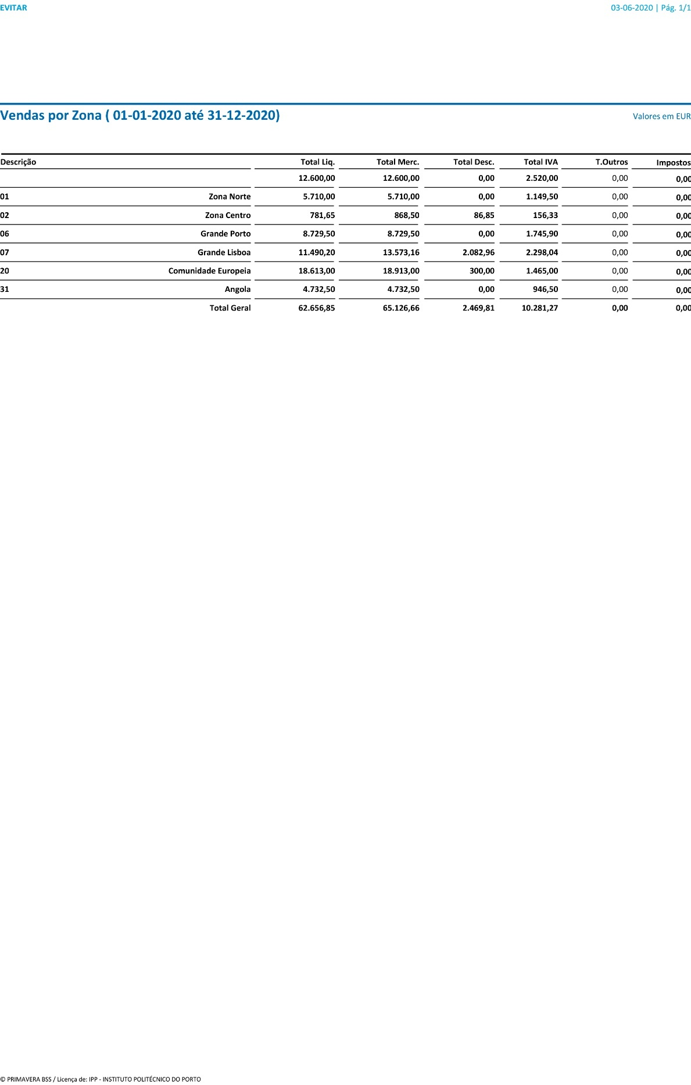

## Figura – Vendas por Zona 2020

## Vendas Produto/Artigo-Cliente/Entidade 2019

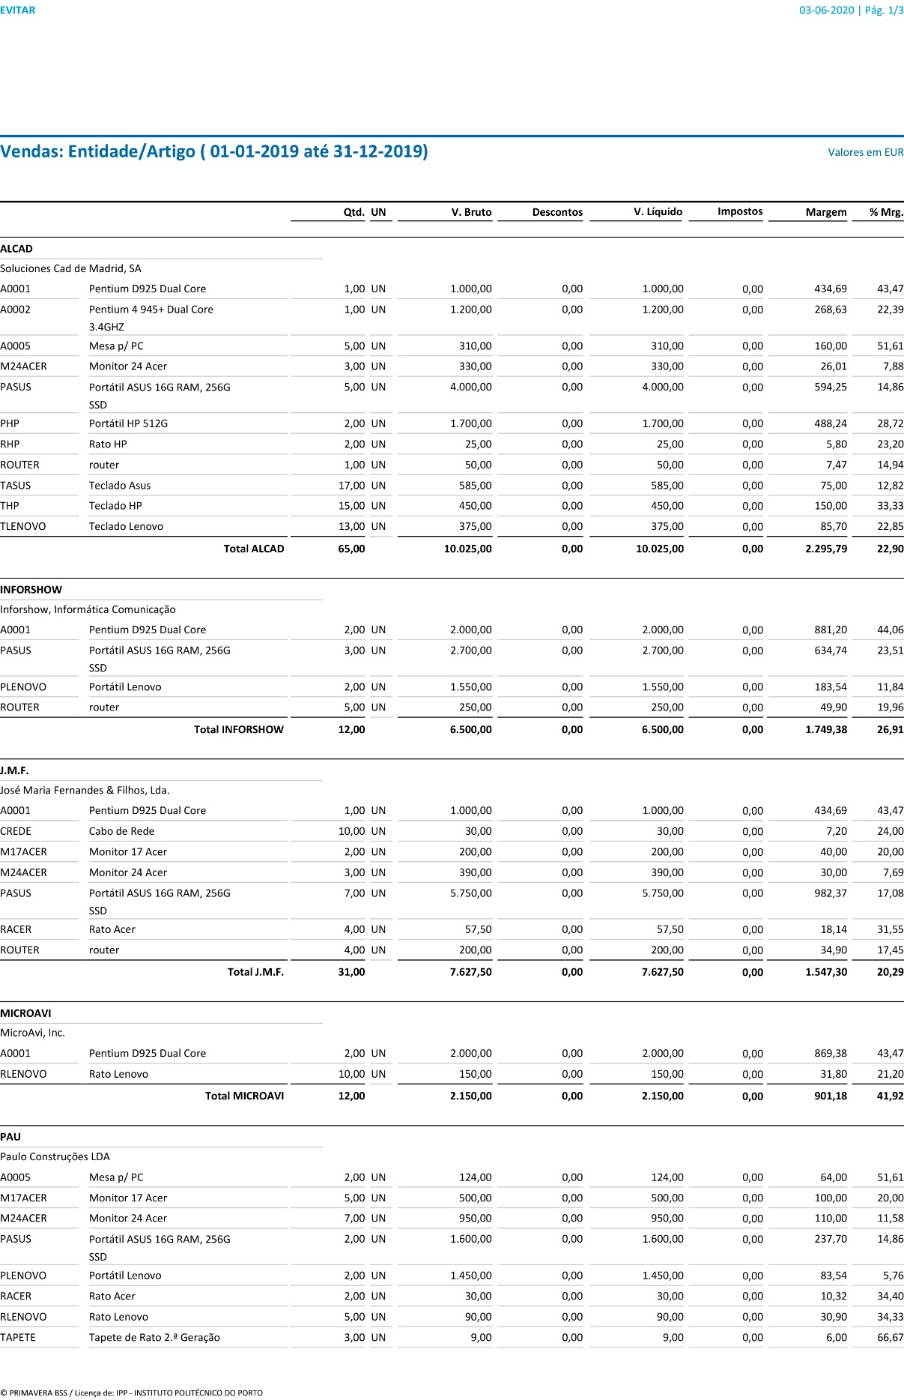

Figura – Vendas Produto/Artigo-Cliente/Entidade 2019

## Vendas Produto/Artigo-Cliente/Entidade 2020

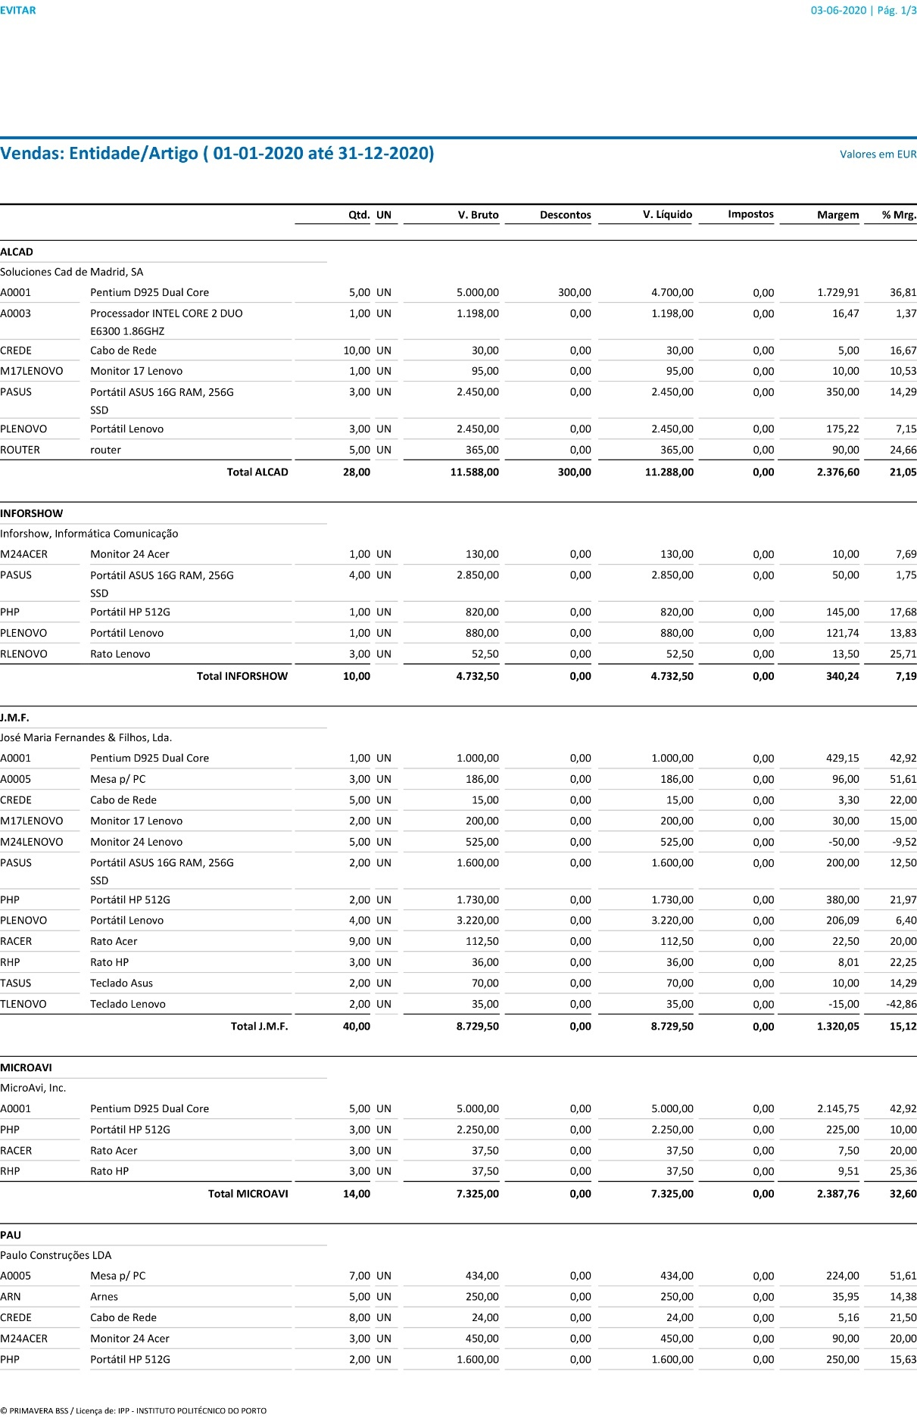

Figura - Vendas Produto/Artigo-Cliente/Entidade 2020

## Vendas Totais 2019

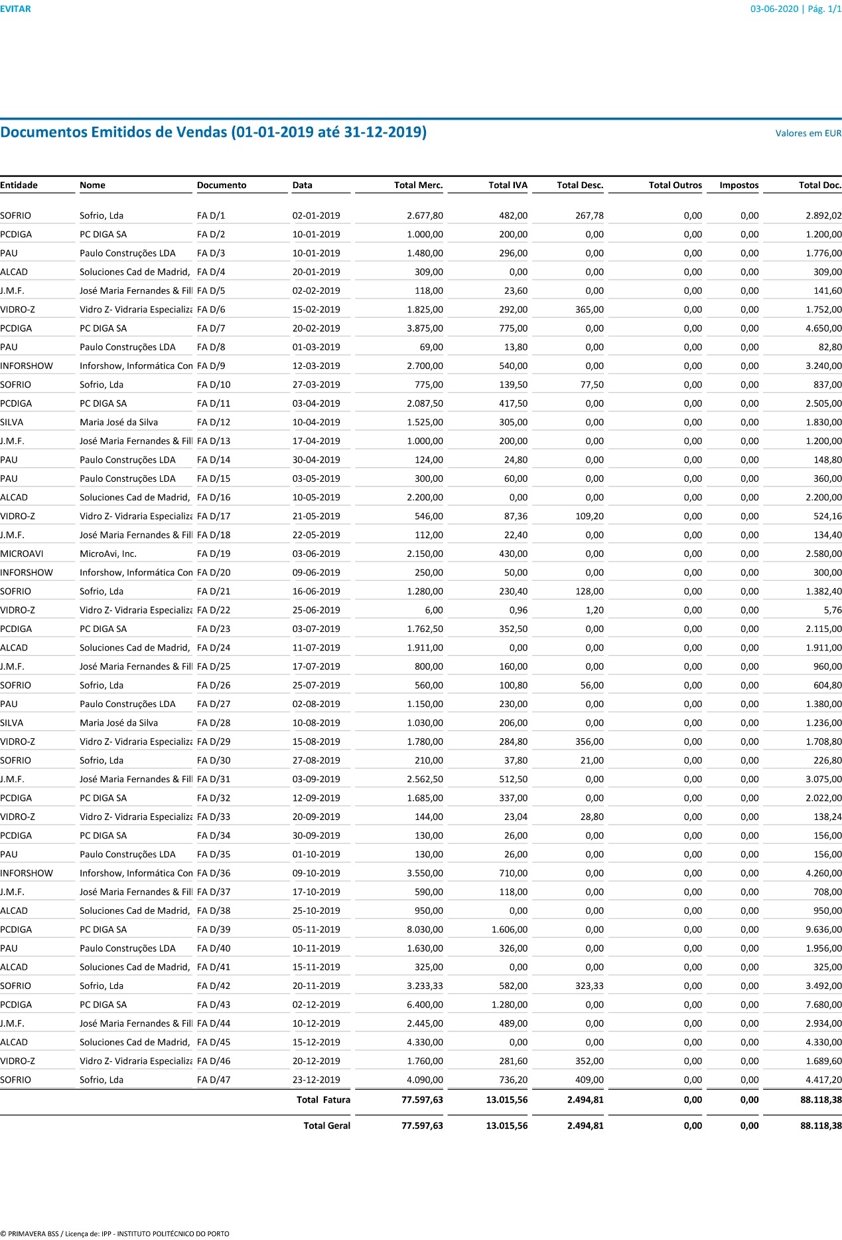

Figura – Vendas Totais 2019

## Vendas Totais 2020

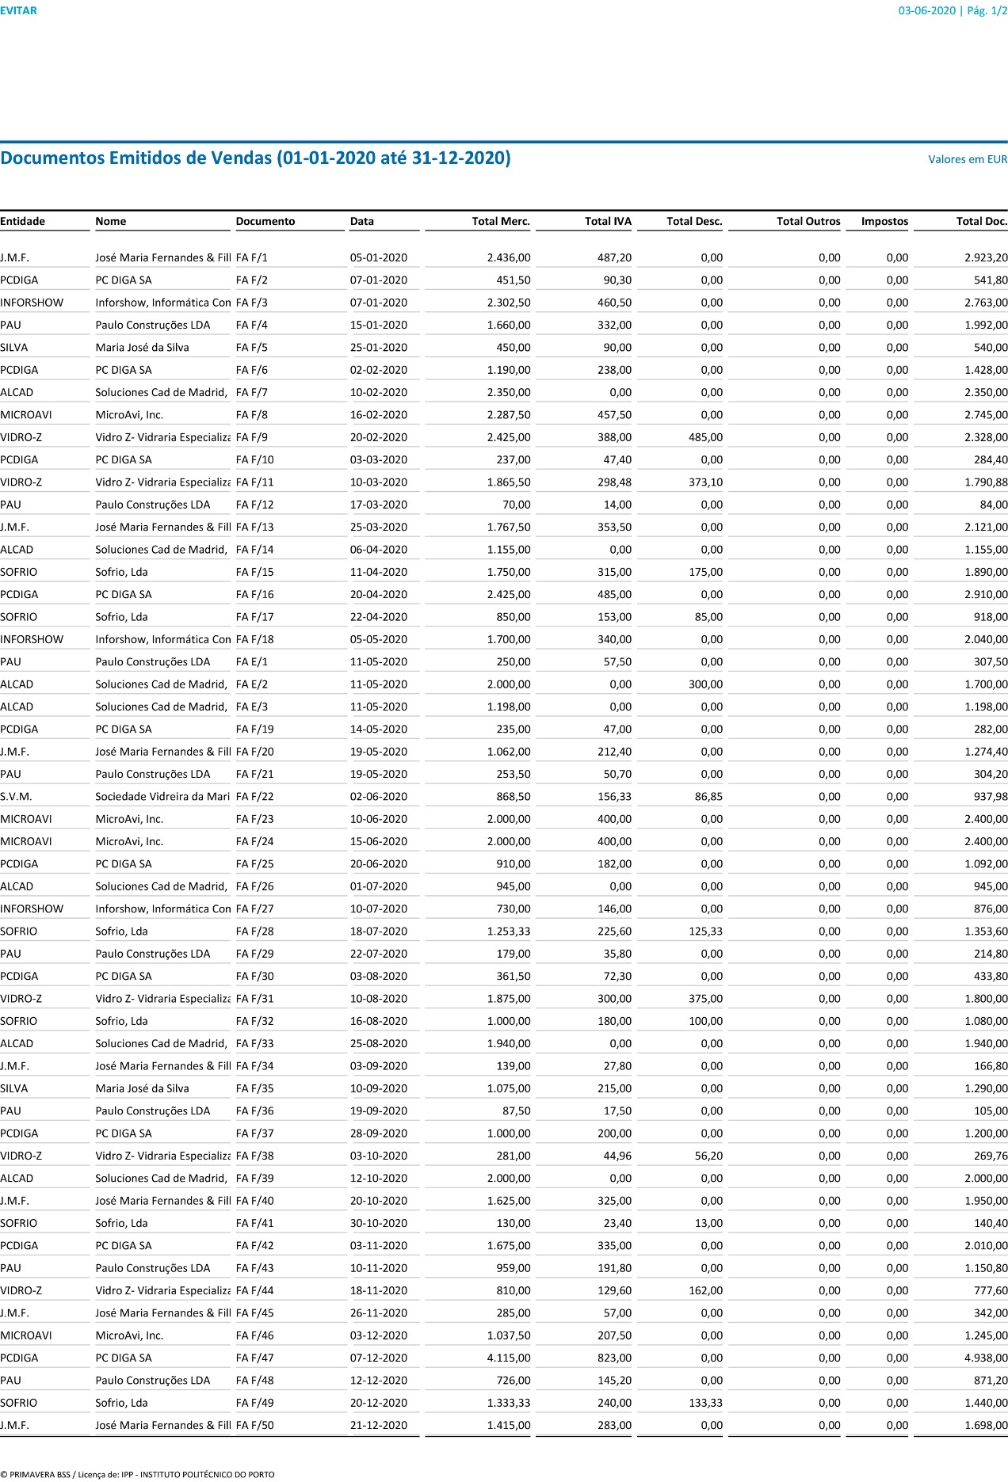

Figura – Vendas Totais 2020

## Vendas Zona-Produto/Artigo 2019

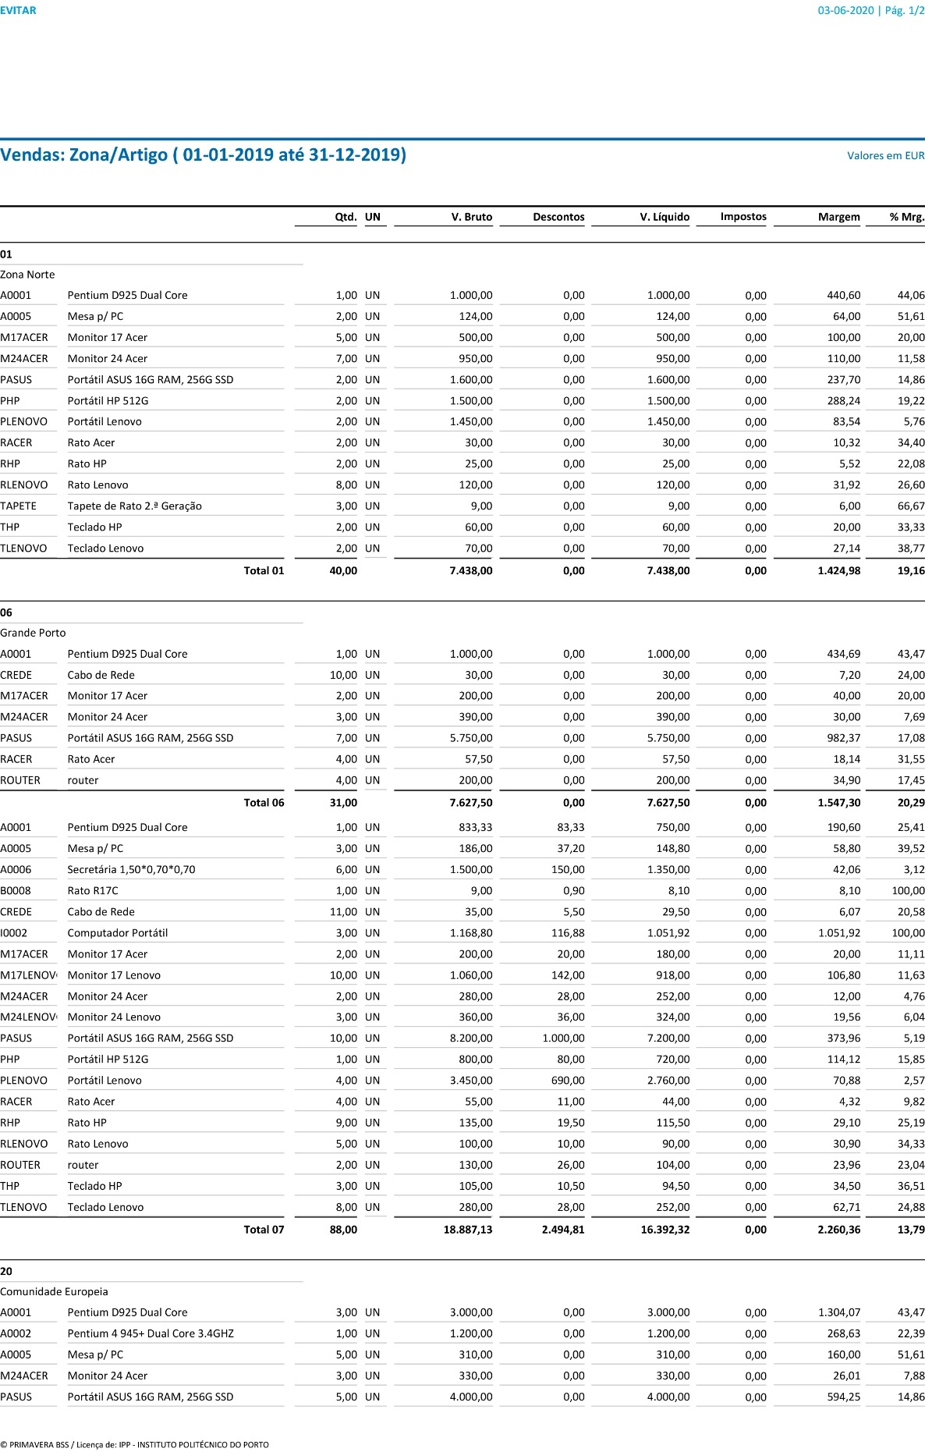

Figura – Vendas Zona-Produto/Artigo 2019

## Vendas Zona-Produto/Artigo 2020

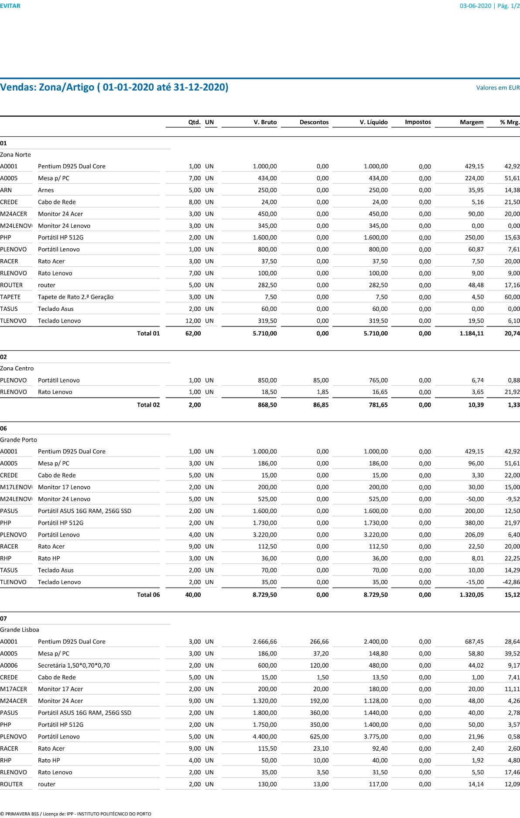

Figura – Vendas Zona-Produto/Artigo 2020

## Vendas Mensais 2019

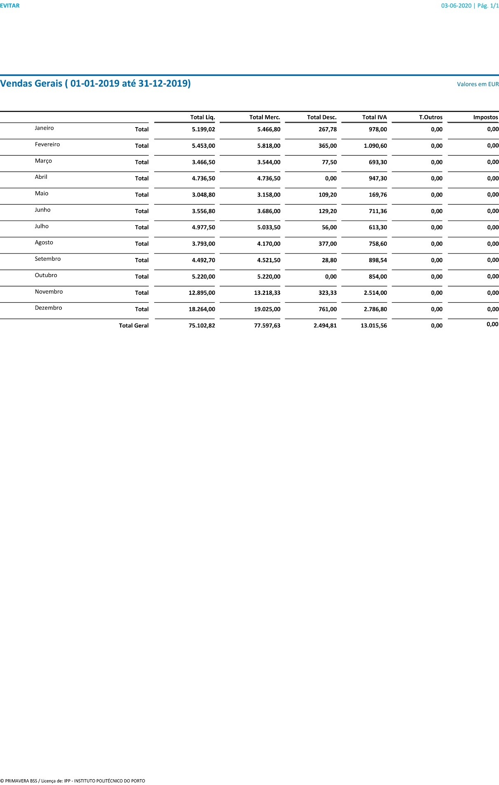

Figura – Vendas Mensais 2019

## Vendas Mensais 2020

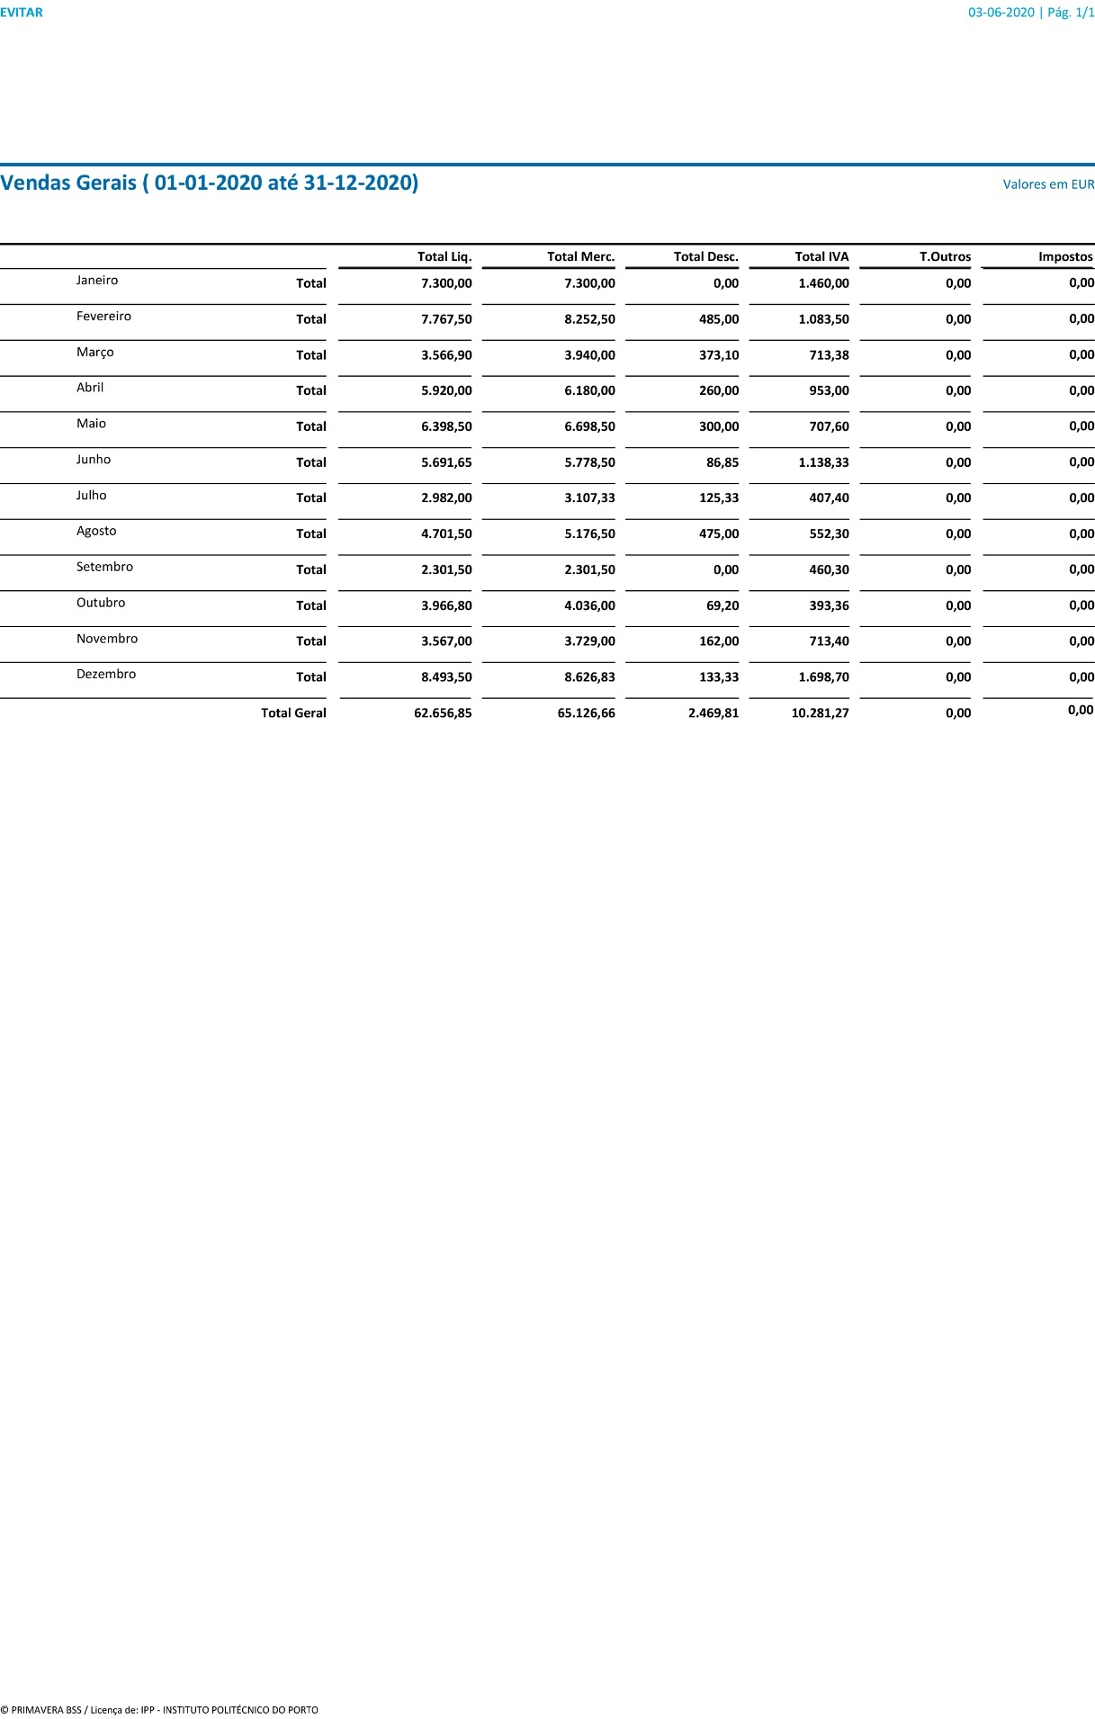

Figura – Vendas Mensais 2020

# **Conclusão**

Em prol de conclusão, sumarizando, este trabalho permitiu-nos colocar em prática conhecimentos adquiridos em Unidades Curriculares passadas, nomeadamente com a **Aplicação Web**, **Arquitetura de Software**, **Bases de Dados**, **Noções de Gestão** e **Processamento Estruturado de Informação** bem como desenvolver habilidades na área de vários e complexos conceitos de contabilidade a nível do Primavera Software.

Numa primeira fase, conseguimos entender a importância do **Business Model Canvas** para estruturar, de forma fundamentada, como funciona uma organização a nível de modelo de negócio aprofundando nos 9 principais blocos de um negócio foi possível compreender a forma da empresa gerar lucro e como poderá ter lucro e sucesso.

De seguida, numa segunda fase, utilizamos também, a modelação de arquitetura para que a nossa Aplicação Web (Dashboard) fosse bem estruturada a nível de comunicação e controlo das duas grandes partes que a compões, sejam elas a parte de Front-End e Back-End. Contribuindo assim para uma aplicação intuitiva e de fácil uso, seja qual for o grau de instrução do utilizador.

Para finalizar e de acordo com as restrições apresentadas no enunciado, foram emitidas faturas para demostrar o cumprimento dos processos de negócio e das restrições anteriormente descritas.

# **Equipa**

Abílio Castro_______ 8170054

Pedro Rangel Pinto__ 8170262

Ricardo Cardoso ____ 8170268

Ricardo Ferreira ____ 8170269

Vitor Santos ________8170312

# **Ferramentas**

Visual Studio Code

Visual Paradigm

Adobe Photoshop CC

Microsoft Office Word

Microsoft Office Excel

Microsoft Office PowerPoint

GitHub Desktop

Windows Powershell

# **Bibliografia**

Moodle da UC Sistemas de Informação Organizacionais

Moodle da UC Programação em Ambiente Web

Moodle da UC Bases de Dados

Moodle da UC Processamento Estruturado de Informação

# **Referências WWW**

<https://pt.wikipedia.org/wiki/HTML>

<https://pt.wikipedia.org/wiki/Node.js>

<https://pt.wikipedia.org/wiki/JavaScript>

<https://pt.wikipedia.org/wiki/MongoDB>

<https://relatably.com/q/business-model-quotes>